**T.C.**

**SAKARYA ÜNİVERSİTESİ**

**BİLGİSAYAR VE BİLİŞİM BİLİMLERİ FAKÜLTESİ**

BSM 401 BİLGİSAYAR MÜHENDİSLİĞİ TASARIMI

KAN BAĞIŞI VE YARDIM PROJESİ

B201210070 – Mustafa İkbal AVCI

G211210087 – Selin ŞAHİN

|  |  |  |
| --- | --- | --- |
| Bölüm  Danışman | :  : | BİLGİSAYAR MÜHENDİSLİĞİ  Öğr.Gör. Ahmet ŞANSLI |

2024-2025 Güz Dönemi

**ÖNSÖZ**

Bu projenin hazırlanması ve tamamlanması sürecinde katkı sağlayan herkese teşekkür ederiz. Özellikle danışman hocamız Ahmet Şanslı’ya, değerli rehberliği ve yönlendirmeleri için minnettarız. Ayrıca, proje süresince desteklerini esirgemeyen Sakarya Üniversitesi, Bilgisayar ve Bilişim Bilimleri Fakültesi'ne sağladıkları altyapı ve kaynaklar için şükranlarımızı sunarız.

Bu süreçte, gerek manevi destekleri gerekse cesaretlendirmeleriyle yanımızda olan ailelerimize ve arkadaşlarımıza teşekkürü bir borç biliriz. Onların desteği olmasaydı bu projeyi başarıyla tamamlamak mümkün olmazdı.

Bu çalışmanın, toplumda farkındalık yaratma ve faydalı bir çözüm sunma hedefimize ulaşmada önemli bir adım olmasını temenni ediyoruz.

**İÇİNDEKİLER**

|  |  |  |  |
| --- | --- | --- | --- |
| ÖNSÖZ……...................................................................................................... | | ii | |
| İÇİNDEKİLER.................................................................................................. | | iii | |
| SİMGELER VE KISALTMALAR LİSTESİ.................................................... | | vi | |
| ŞEKİLLER LİSTESİ......................................................................................... | | vii | |
| TABLOLAR LİSTESİ....................................................................................... | | vii | |
| ÖZET................................................................................................................. | | ix | |
|  | |  | |
|  | |  | |
| BÖLÜM 1. | |  | |
| GİRİŞ................................................................................................................ | | 1 | |
| * 1. Projenin Arka Planı ve Önemi........................................................... | | 2 | |
| 1.2. Literatür Taraması............................................................................ | | 4 | |
| 1.3. Problem Tanımı…............................................................................  1.4. Araştırmanın Amacı.......................................................................... | | 5  5 | |
| 1.5.Araştırmanın Kapsamı ve Sınırlamaları............................................  1.6. Piyasadaki Mevcut Çözümler…………........................................... | | 6  7 | |
|  | |  | |
|  | |  | |
|  | |  | |
| BÖLÜM 2. | |  | |
| ÇÖZÜLMEK İSTENEN PROBLEMİN TANIMI............................................ | | 8 | |
| 2.1. Giriş.................................................................................................. | | 8 | |
| 2.2. Problemin Tanımı..............................................................................  2.2.1. Kan Bağışı Konusundaki Farkındalık Eksikliği ......................  2.2.2. Acil Durumlarda ve Afetlerde Kan İhtiyacı….........................  2.2.3. Mevcut Sistemlerin Eksiklikleri………………...................... | | 9  9  10  10 | |
| 2.3. Proje Hedefleri.................................................................................. | | 11 | |
| 2.4. Çözüm Teklifi...................................................................................  2.5. Sonuç ve Öngörüler..........................................................................  2.6. Mevcut Sistemlerin Sınırlamaları………………………………….  2.7. İlgili Teknolojiler ve Kısıtlar………………………………………  2.8. Kullanıcı İhtiyaçları ve Beklentiler………………………………..  2.9. Çözümün Etki Alanı ve Hedef Kitle……………………………….  2.10. Başarı Ölçütleri ve Değerlendirme Kriterleri……………………. | | 11  12  12  13  14  14  16 | |
|  | |  | |
| BÖLÜM 3. | |  | |
| KULLANILAN MİMARİ VE TEKNOLOJİLER............................................. | | 18 | |
| 3.1. Donanım Mimarisi............................................................................ | | 18 | |
| 3.2. Yazılım Mimarisi.............................................................................. | | 18 | |
| 3.3. Bulut Mimarisi..................................................................................  3.4. Deney Düzeneği……………………………………………………  3.5. Sanal Laboratuvar Karakteristiği ….………………………………  3.6. Test Aşaması……………………………………………………….  3.7. Verilerin Analizi ve İyileştirme Süreçleri…………………………. | | 25  26  27  28  29 | |
|  | |  | |
|  | |  | |
| BÖLÜM 4.  GELİŞTİRİLEN ÇÖZÜM,VERİTABANI VE ALGORİTMA....................... | | 31 | |
| 4.1. Çözüm Mimarisi.............................................................................. | | 32 | |
| 4.2. Veritabanı Tasarımı......................................................................... | | 32 | |
| 4.3. Algoritma ve Önemli Kodlar...........................................................  4.4. Sonuç............................................................................................... | | 34  37 | |
|  | |  | |
| BÖLÜM 5. | |  | |
| TEST VE SONUÇLAR……….…………….................................................... | | 37 | |
| 5.1. Veri Güvenliği İhtiyacı …….……………………….......................  5.2. Güvenlik Riskleri ve Tehditler......................................................... | | 38  38 | |
| 5.3. Güvenlik Çözümleri ve Uygulamalar.............................................. | | 39 | |
| 5.3.1. Yetkisiz erişim koruması........................................................ | | 39 | |
| 5.3.2 Veri kaybını önleme……………….…................................... | | 39 | |
| 5.3.3. Siber saldırılara karşı koruma.................................................  5.4. Güvenlik Testleri…………..............................................................  5.5. Elde Edilen Sonuçlar……………………………………………….  5.6. Projenin Katkıları…………………………………………………..  5.7. İyileştirme Önerileri………………………………………………..  5.8. Gelecekteki Çalışmalar İçin Öngörüler……………………………  5.9. Genel Değerlendirme……………………………………………… | | 40  40  40  41  42  43  43 | |
|  | |  | |
| BÖLÜM 6. | |  | |
| PROJE PLANI VE MALİYET ANALİZİ…………........................................ | | 44 | |
| 6.1. Proje Planı……................................................................................. | | 44 | |
| 6.2. Maliyet Aalizi…............................................................................... | | 51 | |
| KAYNAKLAR……………………………………………………………….. | | 52 | |
| EK A: Gerçekleştirilen Projenin Admin Paneli Site Arayüzü …..……………..  EK A.1. Anasayfa Tasarımı……………………………………………...  EK A.2. Kontrol Paneli Sayfası Tasarımı………………………………..  EK A.3. Kan Stoğu Sayfası Tasarımı…………………………………….  EK A.4. Bağışçı Bilgileri Sayfası Tasarımı……………………………...  EK A.5. Son Kullanma Tarihi Sayfası Tasarımı………………………… | | 53  53  54  55  56  57 | |
| ÖZGEÇMİŞ……………………………………………….………………….. | | 58 | |
|  | |  | |
|  | |  | |
| BSM 401 BİLGİSAYAR MÜHENDİSLİĞİ TASARIMI DEĞERLENDİR-ME VE SÖZLÜ SINAV TUTANAĞI….………………………………….… | | 59 | |
|  | |  | |

**SİMGELER VE KISALTMALAR LİSTESİ**

UI : User Interface (Kullanıcı Arayüzü)

UX : User Experience (Kullanıcı Deneyimi)

SMS : Short Message Service (Kısa Mesaj Servisi)

API : Application Programming Interface (Uygulama Programlama Arayüzü)

DB : Database (Veritabanı)

MSSQL : Microsoft SQL Server (Microsoft Veritabanı Yönetim Sistemi)

Java : Projede kullanılan yazılım dili

React : Kullanıcı arayüzünün geliştirilmesinde kullanılan framework

SKA : Sürdürülebilir Kalkınma Amaçları

**ŞEKİLLER LİSTESİ**

|  |  |  |
| --- | --- | --- |
| Şekil 1.1. | Akış Şeması……………………………............................... | 3 |
| Şekil 2.3. | Çok Katmanlı Mimari…………………............................... | 20 |
| Şekil 2.3. | Sistem Mimarisi Diyagramı………….................................. | 22 |
| Şekil 3.4. | Veri Akış Diyagramı..…………………............................... | 30 |
| Şekil 4.2. | Veritabanı Diyagram…………………............................... | 33 |
| Şekil 6.1. | Site Arayüzü 1 ...………………………............................... | 48 |
| Şekil 6.1. | Site Arayüzü 2 ...………………………............................... | 49 |
| Şekil 6.1. | Site Arayüzü 3 ...………………………............................... | 50 |

**TABLOLAR LİSTESİ**

|  |  |  |
| --- | --- | --- |
| Tablo 3.2. | Araştırma Olanakları Tablosu……………………………... | 28 |
| Tablo 5.3. | Risk Yönetimi Tablosu…………………………………….. | 39 |
| Tablo 5.6. | Araştırma Önerisinden Beklenen Yaygın Etki Tablosu…… | 42 |
| Tablo 6.1. | İş-Zaman Çizelgesi………………………………………… | 47 |

**ÖZET**

**Anahtar kelimeler:** Kan bağışı, farkındalık, web tasarımı, SMS entegrasyonu, sosyal sorumluluk, Java Spring Boot

Bu proje, kan bağışı farkındalığını artırmayı ve acil durumlarda kan bağışı sürecini hızlandırmayı hedefleyen bir web platformu geliştirmeyi amaçlamaktadır. Platform, kullanıcıların konum ve telefon bilgilerini kullanarak kayıt olmasını sağlar ve ihtiyaç durumunda hızlı SMS bildirimleri ile bağışçıları bilgilendirir.

Ayrıca, bağışçılara verilen puan sistemi, kullanıcıları teşvik ederek bağış süreçlerine katılımı artırmayı hedeflemektedir. Cevizci ve arkadaşları (2020), geçici ret sonrası bağışçı kazanımında telefon ve mesaj hatırlatmalarının potansiyel etkisi olduğunu ancak istatistiksel olarak anlamlı olmadığını belirtmişlerdir. Bu bağlamda, projemizde daha etkili hatırlatma yöntemleri kullanılarak bağışçı kazanımının artırılması amaçlanmaktadır.

Proje kapsamında, Java Spring Boot ve React teknolojileri kullanılarak kullanıcı dostu bir arayüz ve etkili bir veri yönetim sistemi oluşturulmuştur. Aurum Mühendislik Sistemleri ve Mimarlık Dergisi (2018) tarafından sunulan öncül bilgi tabanlı kan paylaşım sistemi yaklaşımları doğrultusunda, platformun veritabanı yönetimi MSSQL tabanlı bir sistemle güvenli bir şekilde entegre edilmiştir. Hablemitoğlu ve arkadaşları (2010), kan bağışının bireylerin toplumsal sorumluluk bilincini artırmada önemli bir rol oynadığını belirtmişlerdir.

Sonuç olarak, proje, dijital teknolojilerin sosyal sorumluluk alanında etkili bir şekilde kullanılabileceğini göstermekte ve toplum sağlığına yönelik önemli katkılar sunmaktadır.

# GİRİŞ

Kan bağışı, hayat kurtarıcı bir eylem olmasının yanı sıra toplum sağlığının sürdürülebilirliği açısından da kritik bir öneme sahiptir. Hablemitoğlu ve arkadaşları (2010) tarafından yapılan araştırmada, kan bağışının sosyolojik açıdan bir fedakârlık örneği olduğu ve bireylerin bu davranışı sergilemelerinde sosyal ve manevi faktörlerin etkili olduğu belirtilmiştir. Ancak, gönüllü kan bağışlarının yeterli seviyeye ulaşamaması, hem yerel hem de küresel ölçekte kan temini süreçlerini olumsuz etkilemektedir. Cevizci ve arkadaşları (2020) tarafından gerçekleştirilen çalışmada, geçici retlerin bağış oranlarını düşüren nedenler arasında yer aldığı ve bu durumun sürdürülebilir kan temini için ciddi bir sorun oluşturduğu vurgulanmıştır. Ülkemizde kan ihtiyacı Türk Kızılayı tarafından gönüllü bağışlarla karşılanmaktadır, ancak bu bağışların sayısının ihtiyacın gerisinde kaldığı bilinmektedir [2].

Teknolojinin hızlı gelişimi, kan bağışı süreçlerini iyileştirmek için dijital çözümler geliştirilmesine olanak tanımaktadır. Aurum Mühendislik Sistemleri ve Mimarlık Dergisi (2018) tarafından sunulan öncül bilgi tabanlı kan paylaşım sistemi, gönüllü ve ihtiyaç sahipleri arasındaki iletişimi bulut sunucular üzerinden sağlayarak hızlı ve doğru eşleştirme yapabilmektedir. Bu uygulamalar sayesinde, bağışçılara uygun zamanlarda hatırlatmalar yapılabilir, kan ihtiyacı olan bireylerin talepleri hızlı bir şekilde karşılanabilir ve bağışçılar coğrafi konumlarına göre yönlendirilerek daha etkili bir bağış süreci oluşturulabilir.

Bu tez çalışması, kan bağışı süreçlerinde yaşanan zorluklara dijital bir çözüm sunmayı amaçlamaktadır. Cevizci ve arkadaşları (2020) tarafından yapılan çalışmada, telefon ve mesaj hatırlatmalarının geçici ret sonrası bağışçı kazanımını artırmada potansiyel etkisi olduğu, ancak istatistiksel olarak anlamlı olmadığı görülmüştür. Bu doğrultuda, proje kapsamında geliştirilen dijital platform, daha etkili hatırlatma yöntemleri ile bağışçı kazanımını artırmayı hedeflemektedir. Hablemitoğlu ve arkadaşları (2010) ise kan bağışının bireylerin fedakârlık ve sosyal sorumluluk tutumlarıyla doğrudan ilişkili olduğunu belirtmişlerdir.

* 1. Projenin Arka Planı ve Önemi

Kan bağışı, toplum sağlığı açısından hayati bir öneme sahiptir. Ancak, özellikle acil durumlarda veya afet bölgelerinde kan ihtiyacının hızlı bir şekilde karşılanamaması ciddi sonuçlara yol açabilmektedir. Geleneksel yöntemlerle bağışçıların belirlenmesi ve ihtiyaç sahiplerine ulaşılması zaman kaybına neden olabilir. Aurum Mühendislik Sistemleri ve Mimarlık Dergisi (2018) tarafından geliştirilen öncül bilgi tabanlı kan paylaşım sistemi, gönüllü ve ihtiyaç sahipleri arasındaki iletişimi dijital platformlar aracılığıyla hızlandırmayı ve verimliliği artırmayı amaçlamaktadır.

Cevizci ve arkadaşları (2020) tarafından yapılan araştırmada, geçici ret alan bağışçıların telefon ve mesaj hatırlatmaları ile geri kazanım oranlarında artış gözlemlenmiştir. Bu sonuçlar, dijital hatırlatma yöntemlerinin kan bağışı süreçlerinde potansiyel bir rol oynadığını göstermektedir. Hablemitoğlu ve arkadaşları (2010) kan bağışının bireylerin fedakârlık ve sosyal sorumluluk tutumlarıyla doğrudan ilişkili olduğunu belirtmişlerdir. Bu doğrultuda, geliştirilen web tabanlı sistemin, bağışçı motivasyonunu artırarak kan bağışı oranlarının yükselmesine katkı sağlaması beklenmektedir.

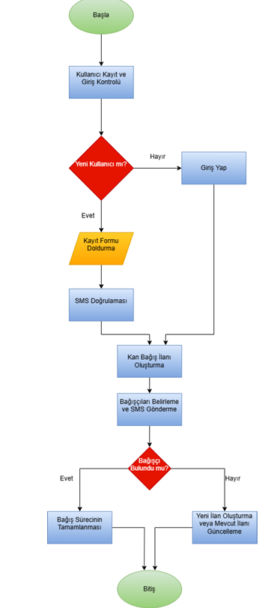

Şekil 1.1 akış Şeması

Bu akış diyagramı, bir kan bağışı yönetim sisteminin işleyişini detaylı bir şekilde açıklamaktadır. Süreç, kullanıcının sisteme erişimi ile başlar ve öncelikle kullanıcı kayıt ve giriş kontrolü yapılır. Eğer kullanıcı sisteme daha önce kayıtlı değilse, kayıt formu doldurma adımına yönlendirilir. Kayıt işleminin tamamlanmasının ardından, kullanıcı kimliğini doğrulamak amacıyla bir SMS doğrulama süreci gerçekleştirilir.

Doğrulamanın ardından, kullanıcı tarafından bir kan bağışı ilanı oluşturulur. Bu ilan, sistem tarafından uygun bağışçıları belirlemek ve onlara SMS ile bilgilendirme göndermek üzere işlenir. Bağışçı bulunup bulunmadığı kontrol edilir. Eğer uygun bir bağışçı bulunursa, bağış süreci tamamlanarak işlem sonlandırılır. Ancak, bağışçı bulunamadığı durumlarda, sistem kullanıcıya yeni bir ilan oluşturma veya mevcut ilanı güncelleme imkânı sunar.

Bu sistem, kan bağışı sürecini dijitalleştirerek hem bağışçıları hem de ihtiyaç sahiplerini hızlı ve etkin bir şekilde bir araya getirmeyi hedeflemektedir. Süreç, bağış sürecinin başarıyla tamamlanması veya ilan güncelleme aşamasından sonra sona erer. Bu yapı, kullanıcı dostu bir deneyim sağlarken aynı zamanda bağış sürecini optimize etmektedir.

* 1. Literatür Taraması

Kan bağışıyla ilgili daha önce yapılan çalışmalar, bağışçıların motivasyonunu artırmak için çeşitli teşvik yöntemlerinin etkili olduğunu göstermektedir. Örneğin:

* Cevizci ve arkadaşları (2010), bağışçıların motivasyonel unsurlarını incelemiş ve bu unsurların bağış oranlarını artırmada etkili olduğunu belirtmiştir.
* Hablemitoğlu ve arkadaşları (2010), kan bağışının sosyal sorumluluk bağlamında ele alınması gerektiğini vurgulamıştır.

Bu çalışmalardan elde edilen bilgiler, mevcut projenin altyapısını oluşturmuş ve dijital çözümlerle desteklenmiştir.

* 1. Problem Tanımı

Türkiye’de ve dünyada kan bağış oranları istenen seviyede değildir. Özellikle acil durumlar ve doğal afetlerde kan temininde gecikmeler yaşanabilmektedir. Geleneksel kan bağışı yöntemleri, bağışçıların belirlenmesinde ve ihtiyaç sahiplerine ulaşılmasında yetersiz kalmaktadır. Bu durum, sağlık hizmetlerinin sürdürülebilirliğini olumsuz etkileyebilir.

Mevcut problem, dijital teknolojilerden faydalanarak nasıl çözülebilir? Bu soruya yanıt aramak amacıyla proje geliştirilmiştir. Kan bağış süreçlerini daha erişilebilir ve hızlı hale getirmek, platformun temel hedefidir.

* 1. Araştırmanın Amacı

Bu çalışmanın amacı, toplumda kan bağışı farkındalığını artıracak ve acil durumlarda hızlı hareket edilmesini sağlayacak bir dijital platform geliştirmektir. Platformun, kullanıcıların bağış süreçlerine kolaylıkla katılmasını sağlaması ve SMS bildirimleri gibi yenilikçi yöntemlerle süreci hızlandırması hedeflenmektedir. Ayrıca, bağışçılar için bir puanlama sistemi sunularak, sosyal yardımların teşvik edilmesi amaçlanmaktadır.

ACU Sağlık Bilimleri Dergisi'nde yayınlanan bir çalışma, "kan bağış davranışını etkileyen faktörlerin belirlenmesi ve bu faktörlerin planlı davranış teorisi çerçevesinde değerlendirilmesi" gerektiğini ortaya koymuştur [4]. Bu bağlamda, "planlı davranış teorisi, bireylerin davranışsal niyet ve davranışı üzerindeki tutum, sübjektif norm ve algılanan davranışsal kontrol gibi faktörlerin etkisini sistematik bir şekilde incelemektedir" [4]. Dolayısıyla, geliştirilecek dijital platformun, kan bağışçılarını motive eden ve bağış sürecini kolaylaştıran özellikler içermesi beklenmektedir.

Çankaya Üniversitesi Fen-Edebiyat Fakültesi tarafından gerçekleştirilen bir araştırmada ise, "üniversite öğrencilerinin kan bağışına karşı tutumları ve bu tutumları etkileyen bilgilerin incelenmesi" hedeflenmiştir [5]. Araştırma sonuçları, "öğrencilerin büyük bir kısmının kan bağışını hayati bir sorumluluk olarak gördüğünü ve kan bağışında bulunma niyetlerinin, sahip oldukları bilgi düzeyiyle doğrudan ilişkili olduğunu" göstermiştir [5]. Bu doğrultuda, projemiz dijital platformunun, kullanıcıların kan bağışına ilişkin bilgilerini artıracak ve olumlu tutumlar geliştirmelerini destekleyecek içeriklere sahip olması planlanmaktadır.

Bu çalışma ile dijital teknolojilerin toplumsal fayda sağlamak için nasıl kullanılabileceği konusunda bir model sunulması hedeflenmiştir.

* 1. Araştırmanın Kapsamı ve Sınırlamaları

Proje, kan bağış sürecinin dijitalleştirilmesi için tasarlanan bir platformun geliştirilmesini kapsamaktadır. Çalışma, Türkiye’deki mevcut kan bağışı sistemine odaklanmış olup, kullanıcıların kolaylıkla bağışçı ve ihtiyaç sahibi olarak kaydolabileceği bir yapı oluşturmayı hedeflemektedir.

ACU Sağlık Bilimleri Dergisi'nde yapılan araştırmada, "kan bağışı kampanyalarında çekici ve başarılı politikaların oluşturulabilmesi için bağış davranışını etkileyen faktörlerin belirlenmesi önemlidir" [4]. Bu doğrultuda, platformun geliştirilmesinde, kullanıcıların kan bağışına katılımını artıracak teşvik mekanizmaları ve bilgilendirme araçları entegre edilecektir.

Çankaya Üniversitesi tarafından yapılan çalışmada ise, "üniversite öğrencilerinin kan bağışına yönelik tutumlarının ve bu tutumları etkileyen bilgilerin incelenmesi" sonucu, "öğrencilerin bilgi düzeylerinin artırılmasının, kan bağışına olan katılım oranlarını olumlu yönde etkileyebileceği" saptanmıştır [5]. Bu nedenle, platformun eğitim ve bilinçlendirme içerikleri ile desteklenmesi planlanmaktadır.

Sınırlamalar:

Platformun etkinliği, kullanıcıların katılım oranlarına bağlıdır.

Veri güvenliği ve kullanıcı gizliliği, platformun başarısı için kritik öneme sahiptir.

Pilot çalışma süreci sadece belirli bir coğrafi bölgeyle sınırlandırılmıştır.

Bu sınırlamalar, platformun geniş ölçekli uygulanabilirliğinin ve uzun vadeli başarısının değerlendirilmesinde dikkate alınmalıdır. Özellikle, "gönüllü kan bağışçılarının motivasyonları ve engelleri üzerine yapılan çalışmalar, platformun kullanıcı deneyimini iyileştirmek için gerekli iyileştirmelerin belirlenmesine yardımcı olmuştur" [4]. Bu bağlamda, çalışmanın sonuçları genel nüfus için genellenebilirlik taşımayabilir ve farklı demografik gruplar üzerinde ek araştırmalar yapılması gerekebilir.

* 1. Piyasadaki Mevcut Çözümler

Kan bağışı ve yardım projeleri için piyasada birçok dijital platform ve yazılım çözümü bulunmaktadır. Bu çözümler genellikle bağışçıları ve ihtiyaç sahiplerini bir araya getirerek süreçleri hızlandırmayı ve verimliliği artırmayı hedeflemektedir. Mevcut çözümler şu şekilde sıralanabilir:

1. Türk Kızılayı Kan Bağışı Mobil Uygulaması:

* Türkiye genelinde kan bağışı süreçlerini organize etmek için kullanılan bir mobil uygulamadır.
* Kullanıcıların kan bağış noktalarını bulmalarını sağlar ve bağış geçmişlerini takip etmelerine olanak tanır.
* Acil durumlarda ihtiyaç sahiplerine bildirim gönderme özelliği bulunmaktadır.

1. Red Cross Blood Donor App (Kızılhaç):

* Kızılhaç tarafından geliştirilmiş bir uygulama olup kullanıcıların kan bağış süreçlerini yönetmelerine olanak tanır.
* Kullanıcılar, bağış noktalarına kayıt olabilir, randevu alabilir ve bağış geçmişlerini görüntüleyebilir.

1. Be My Donor:

* Bağışçıları ihtiyaç sahipleriyle doğrudan buluşturan global bir platformdur.
* Konum tabanlı eşleştirme özelliği ile bağışçıların acil durumlarda hızlıca harekete geçmesini sağlar.

1. GiveBlood:

* Kullanıcıların kan bağışı randevuları almasını ve bağışçı ağına katılmasını sağlayan bir uygulamadır.
* Sosyal sorumluluk projeleriyle entegre çalışarak bağış bilincini artırır.

1. PlasmaMatch:

* Özellikle plazma bağışı için tasarlanmış bir platformdur.
* Kan grubu ve özel tıbbi gereksinimlere göre bağışçıları eşleştirme özelliği sunar.

1. Local Kan Bağışı Platformları:

* Türkiye’de çeşitli illerde faaliyet gösteren bağımsız yerel kan bağışı organizasyonları tarafından geliştirilen platformlar bulunmaktadır.
* Bu platformlar, belirli bölgelerde etkin bir bağış ağı oluşturmayı hedefler.

Bu çözümler, kan bağışı süreçlerini hızlandırma ve kolaylaştırma konusunda önemli katkılar sağlamaktadır. Ancak çoğu platform, kullanıcılara puanlama mekanizması veya teşvik sistemleri sunmamaktadır. Bu durum, geliştirilecek platformun yenilikçi özellikleriyle piyasadaki diğer çözümlerden ayrılmasını sağlayacaktır.

# ÇÖZÜLMEK İSTENEN PROBLEMİN TANIMI

* 1. Giriş

Kan bağışı, bireylerin hayatını kurtarmak ve toplum sağlığını desteklemek için kritik bir öneme sahiptir. Ancak, dünyanın çeşitli bölgelerinde, özellikle doğal afetler, kazalar veya tıbbi acil durumlar sırasında, kan ihtiyacının zamanında karşılanamaması ciddi sağlık sorunlarına yol açmaktadır. Dünya Sağlık Örgütü'nün (WHO) raporlarına göre, her yıl milyonlarca insan, gerekli kan temin edilemediği için hayatını kaybetmektedir. Bu durum, toplum genelinde farkındalık eksikliğinden ve mevcut kan bağışı sistemlerinin yetersizliğinden kaynaklanmaktadır.

Kan bağışı, yalnızca acil durumlarda değil, düzenli olarak yapılması gereken bir eylemdir. Ancak, birçok ülkede, özellikle de gelişmekte olan ülkelerde, bağışçılara ulaşmak ve onları teşvik etmek konusunda önemli zorluklar yaşanmaktadır. Geliştirilecek olan bu proje, modern teknolojilerden yararlanarak kan bağışı süreçlerini daha erişilebilir ve etkili hale getirmek amacıyla tasarlanmıştır. Projenin temel amacı, bireyleri bağış yapmaya teşvik ederek hayat kurtarmaya katkıda bulunmak ve kan bağışı oranlarını sürdürülebilir şekilde artırmaktır.

**2.2. Problemin Tanımı**

**2.2.1. Kan Bağışı Konusundaki Farkındalık Eksikliği**

Birçok ülkede, bireyler kan bağışının önemini yeterince kavrayamamış durumdadır. Toplumların büyük bir kısmı, kan bağışının yalnızca hastanelerdeki planlı operasyonlar için gerekli olduğunu düşünmektedir. Bu bilgi eksikliği, insanların kan bağışına katılımını sınırlamaktadır. Özellikle genç nüfus arasında, bağış yapmanın sosyal sorumluluk boyutunun anlaşılması oldukça zayıftır. Araştırmalar, kan bağışının sadece bağış alan kişi için değil, bağışçıların da psikolojik ve fiziksel sağlığı üzerinde olumlu etkiler yarattığını göstermektedir. Örneğin, düzenli kan bağışı yapan bireylerin kalp hastalığı riskinin azaldığı tespit edilmiştir.

Bağış yapmanın bireysel ve toplumsal faydalarına rağmen, dünya genelinde birçok insan kan bağışına yönelik yanlış algılara sahiptir. Örneğin, bağış sırasında sağlık sorunları yaşanabileceği veya bağış sürecinin uzun ve karmaşık olduğu gibi yanlış inanışlar, bireylerin bağış yapma motivasyonunu azaltmaktadır. Bunun yanı sıra, geçici retler, kan bağışı oranlarını düşüren önemli faktörlerden biridir [6]. Bu durum, bağışçının geçici bir süre için kan verememesiyle sonuçlansa da, çoğunlukla bu bireylerin kan bağışına geri dönmediği belirtilmiştir [6].

Geçici retlerin bağış oranlarını olumsuz etkilediği göz önüne alındığında, bağışçıların yeniden kazanımı için etkili yöntemler geliştirilmesi kritik bir öneme sahiptir. Literatür, telefonla yapılan hatırlatmaların bağışçı geri dönüşünü artırmada olumlu etkiler sağladığını ortaya koymaktadır. Telefonla yapılan hatırlatmalar, kişisel etkileşime daha fazla izin vererek, bağışçıların sürece yeniden dahil olmasını teşvik etmektedir [6].Bu bağlamda, bu proje kan bağışına yönelik yanlış algıları ortadan kaldırmayı, bireylerde pozitif bir tutum geliştirmeyi ve geçici ret almış bağışçıların kazanımını artırmayı hedeflemektedir.

**2.2.2. Acil Durumlarda ve Afetlerde Kan İhtiyacı**

Doğal afetler, büyük kazalar veya salgın hastalıklar gibi durumlarda kan ihtiyacı hızla artmaktadır. Ancak mevcut sistemler, bu ani ve yoğun talebi karşılamakta genellikle başarısız olmaktadır. Özellikle deprem, sel gibi afetlerde, bölgesel kan bankalarının yetersiz kalması, hayat kurtarıcı müdahalelerin gecikmesine neden olmaktadır. Örneğin, 1999 Marmara Depremi sırasında kan ihtiyacının hızlı bir şekilde karşılanamaması, birçok can kaybına yol açmıştır. Bu tür durumlarda, etkin bir kan bağışı ağına sahip olmanın ne kadar hayati olduğu açıktır.

Ayrıca, pandemi dönemlerinde olduğu gibi, kan bağışı süreçlerinin aksaması, sağlık sistemini olumsuz etkilemektedir. COVID-19 pandemisi sırasında dünya genelinde kan bağış oranlarında %20-30 arasında bir düşüş yaşanmıştır. Bu durum, bağış süreçlerinin dijital araçlarla desteklenmesinin ne kadar önemli olduğunu göstermektedir.

**2.2.3. Mevcut Sistemlerin Eksiklikleri**

Mevcut kan bağışı sistemleri, genellikle manuel süreçlere ve sınırlı teknoloji kullanımına dayanmaktadır. Bağışçıların kayıt altına alınması, kan bağışı süreçlerinin planlanması ve ihtiyaç sahipleriyle bağışçıların eşleştirilmesi gibi süreçler, zaman alıcı ve hatalara açık bir şekilde yürütülmektedir. Ayrıca, dijital altyapının eksikliği, bağışçıların ve ihtiyaç sahiplerinin etkili bir şekilde buluşturulmasını zorlaştırmaktadır. SMS veya mobil uygulama gibi hızlı iletişim yöntemlerinin eksikliği, acil durumlarda bağış sürecinin yavaş işlemesine neden olmaktadır.

Geleneksel yöntemlerin bir diğer eksikliği de bağış süreçlerinin şeffaf olmamasıdır. Bağışçıların kanlarının nerede ve nasıl kullanıldığını bilmemesi, güven eksikliğine yol açmaktadır. Bu proje, bağışçıların sürece daha fazla güven duymasını sağlamak amacıyla, bağış işlemlerini izlenebilir ve şeffaf hale getirecek teknolojiler sunmayı hedeflemektedir.

**2.3. Proje Hedefleri**

Bu projeyle aşağıdaki hedeflere ulaşılması planlanmaktadır:

1. **Dijitalleşme:** Kan bağışı süreçlerini tamamen dijitalleştirerek bağışçı ve ihtiyaç sahipleri arasında hızlı bir iletişim ağı oluşturmak.
2. **Farkındalık Artırma:** Toplumda kan bağışı bilincini yaygınlaştırmak ve daha geniş bir bağışçı kitlesi oluşturmak.
3. **Hızlı Erişim:** Acil durumlarda, konum tabanlı bildirimlerle ihtiyaç sahiplerine en yakın bağışçıların hızla harekete geçmesini sağlamak.
4. **Motivasyon Mekanizması:** Bağış yapan bireylere puan tabanlı ödüller sunarak bağış süreçlerine katılımı artırmak.
5. **Afet Yardımı:** Afet bölgelerine kan bağışını organize ederek toplumsal dayanışmayı güçlendirmek.
6. **Şeffaflık:** Bağışçıların bağışlarının nerede kullanıldığını görebilmelerini sağlayarak güven oluşturmak.

**2.4. Çözüm Teklifi: Dijital Kan Bağışı Platformu**

Projede geliştirilecek platform aşağıdaki temel özelliklere sahip olacaktır:

1. **Konum Tabanlı Kayıt ve Bildirim Sistemi:** Kullanıcıların, adres ve telefon bilgileriyle sisteme kolayca kayıt olmalarını sağlayacak bir altyapı oluşturulacaktır. Acil durumlarda, ihtiyaç sahiplerine en yakın bağışçılara SMS veya mobil bildirim gönderilecektir.
2. **Puan ve Ödül Mekanizması:** Bağışçılar, yaptıkları her bağış için puan kazanacak ve bu puanları platform üzerinden sosyal yardım kampanyalarına, Afet bölgelerine ve ekonomik koşulları kötü olan bölgelere yönlendirebilecektir. Bununla birlikte puanlarını uygulama içerisindeki mağazada bakiye olarak kullanabilecek ve mağazada bulunan ürünler arasından istediklerini alabilecektir. Ayrıca, belirli puanlar karşılığında, kullanıcılar çeşitli ödüller alabilecektir .
3. **Afet Yardım Modülü:** Afet bölgelerindeki kan ihtiyacını hızlıca belirleyip, bölgeye yönelik bir bağış kampanyası başlatma işlevselliği sunulacaktır.
4. **Kullanıcı Dostu Arayüz:** Platform, kullanıcıların kolayca bağış yapmalarını, ilan oluşturabilmelerini ve geçmiş bağışlarını takip etmelerini sağlayan sezgisel bir arayüze sahip olacaktır.
5. **Veri Güvenliği:** Kullanıcı verilerinin güvenliğini sağlamak için modern şifreleme algoritmaları ve güvenlik protokolleri uygulanacaktır.
6. **Şeffaflık:** Bağış işlemlerinin izlenebilirliğini sağlamak için kullanıcıya detaylı raporlar sunulacaktır.

**2.5. Sonuç ve Öngörüler**

Bu proje, toplumda kan bağışı farkındalığını artırmayı, bireylerin bağış süreçlerine daha aktif katılımını sağlamayı ve acil durumlarda hayat kurtaracak hızlı bir altyapı sunmayı hedeflemektedir. Dijital bir çözüm olarak, hem bireylerin hem de kurumların bağış süreçlerine erişimini kolaylaştırarak sosyal sorumluluk bilincinin gelişimine katkı sağlayacaktır.

Projenin başarılı bir şekilde uygulanması durumunda, uzun vadede toplum genelinde daha sürdürülebilir bir bağış kültürü oluşturulabilir. Ayrıca, bu platformun uluslararası ölçekte genişletilmesiyle, küresel düzeyde bağış süreçlerine katkıda bulunulması hedeflenmektedir.

**Kan Bağışı İçin Gelecek Vizyonu:** Proje, dijitalleşen dünyada kan bağışı süreçlerini yeniden şekillendiren bir model sunmaktadır. Sağlık sistemine katkının yanı sıra, bireylerin sosyal sorumluluk bilinci ile hareket etmesini teşvik ederek, daha güçlü bir toplum inşasına destek olacaktır.

### ****2.6. Mevcut Sistemlerin Sınırlamaları****

Mevcut kan bağışı süreçleri, genellikle manuel işlemler ve yerel organizasyonlar üzerinden yürütülmektedir. Bu sistemlerde bağışçıların belirlenmesi, çağrılması ve ihtiyaç sahiplerine ulaşılması zaman alıcı bir süreçtir. Özellikle afet veya acil durum gibi yüksek talep gerektiren senaryolarda, bu süreçler yetersiz kalmaktadır.

Birçok ülkede ve bölgede kullanılan geleneksel kan bağışı yöntemleri, teknolojik altyapının sınırlı olmasından dolayı bağış süreçlerini hızlandırmakta başarısız olmaktadır. Örneğin:

* Bağışçı verilerinin kağıt üzerinde veya yerel bir veritabanında tutulması, veri kayıplarına ve süreçlerde aksamalara yol açmaktadır.
* Bildirimlerin genellikle telefon aramaları veya el ilanları yoluyla yapılması, hedef kitleye ulaşmada düşük bir etki yaratmaktadır.
* Mevcut dijital çözümler ise genellikle kullanıcı dostu olmayan arayüzler veya sınırlı işlevsellik ile kullanıcıları motive edememektedir.

Bu sınırlamalar, toplumda kan bağış oranlarını artırmayı zorlaştırmakta ve acil ihtiyaçların karşılanmasında kritik gecikmelere neden olmaktadır.

### ****2.7. İlgili Teknolojiler ve Kısıtlar****

Projenin hayata geçirilmesi, mevcut teknolojilerin sunduğu olanaklar ve bu teknolojilerin projeye özgü gereksinimlerle uyumu üzerinden değerlendirilmiştir. Mobil cihazların yaygınlaşması ve konum tabanlı hizmetlerin artan kullanımı, bu tür bir platformun etkinliğini artıran önemli teknolojik gelişmelerdir.

Ancak, teknolojinin bu avantajlarına rağmen belirli kısıtlamalar da bulunmaktadır:

1. **Veri Güvenliği ve Gizlilik Düzenlemeleri:**
   * Avrupa Birliği'nin Genel Veri Koruma Yönetmeliği (GDPR) ve Türkiye'deki Kişisel Verilerin Korunması Kanunu (KVKK) gibi düzenlemeler, kullanıcı verilerinin saklanması ve işlenmesi konusunda sıkı kurallar getirmektedir. Projenin bu düzenlemelere uyum sağlaması gerekmektedir.
2. **İnternet Erişimi:**
   * Özellikle kırsal bölgelerdeki kullanıcıların platforma erişimini sağlamak, bağlantı problemleri nedeniyle zorluk yaratabilir.
3. **Kullanıcı Teknoloji Yetkinliği:**
   * Kullanıcıların bir kısmı teknolojiyi aktif olarak kullanmada zorluk yaşayabilir. Bu nedenle, platformun kullanıcı dostu ve sade bir tasarıma sahip olması gereklidir.

### ****2.8. Kullanıcı İhtiyaçları ve Beklentiler****

Kullanıcılar, kan bağışı süreçlerinde hız, güvenlik ve kolay erişim gibi temel ihtiyaçlara sahiptir. Bu ihtiyaçları anlamak ve karşılamak, platformun başarısı için kritik öneme sahiptir.

1. **Hızlı ve Kolay Kayıt:**  
   Kullanıcılar, karmaşık kayıt süreçleri yerine, hızlı ve basit bir kayıt mekanizması talep etmektedir. Özellikle, konum ve telefon numarası gibi bilgilerin otomatik olarak alınması süreci hızlandırabilir.
2. **Anlık Bildirimler:**  
   Acil durumlarda bağışçıların hızlı bir şekilde bilgilendirilmesi gereklidir. Bu nedenle, SMS veya anlık bildirim mekanizmaları kullanıcıların beklentilerini karşılayabilir.
3. **Güvenilirlik ve Şeffaflık:**  
   Kullanıcılar, kişisel verilerinin güvenli bir şekilde saklandığından emin olmak istemektedir. Ayrıca, bağış sürecinin şeffaf bir şekilde yürütülmesi, kullanıcıların güvenini artıracaktır.

### ****2.9. Çözümün Etki Alanı ve Hedef Kitle****

Bu projenin temel hedef kitlesi, bireysel bağışçılar ve ihtiyaç sahiplerinden oluşmaktadır. Ancak bunun yanı sıra hastaneler, sağlık kuruluşları, afet yönetim ekipleri ve sosyal yardım organizasyonları gibi farklı paydaşlar da çözümün doğrudan veya dolaylı olarak etkileşimde bulunacağı gruplar arasında yer almaktadır. Platformun etkisi, bağış süreçlerini iyileştirme ve optimize etme yoluyla daha geniş kitlelere ulaşmayı hedeflemektedir.

#### Bireysel Bağışçılar

* **Hedef:** Platform, bireysel bağışçıların bağış yapma süreçlerini kolaylaştırmayı ve hızlandırmayı amaçlamaktadır.
* **Özellikler:** Bağışçılar, ihtiyaç duyulan bölgeleri kolaylıkla belirleyebilecek, bağışlarının hangi aşamada olduğunu anlık olarak takip edebilecek ve süreç hakkında detaylı bilgilere ulaşabilecektir.
* **Etkisi:** Bu özellikler, bireysel bağışçıların bağış yapma konusundaki motivasyonunu artırarak daha fazla bağış yapılmasını sağlayacaktır.

#### Hastaneler ve Sağlık Kuruluşları

* **Hedef:** Kan ve diğer tıbbi bağış ihtiyaçlarını daha hızlı ve etkili bir şekilde karşılamak.
* **Özellikler:** Platform, hastanelerin kan ihtiyacı gibi acil durumları geniş bir kullanıcı kitlesine kolayca duyurmasını mümkün kılacak araçlar sunmaktadır. Bu araçlar, tedarik zincirindeki gecikmeleri minimize ederek kritik süreçlerde zaman kazandıracaktır.
* **Etkisi:** Bu sayede daha fazla hayat kurtarılabilecek ve sağlık sektöründeki acil durumlara daha hızlı çözümler sunulabilecektir.

#### Sosyal Yardım Organizasyonları

* **Hedef:** Sosyal yardım organizasyonlarının bağış toplama ve yönetim süreçlerini dijitalleştirerek daha etkili hale getirmek.
* **Özellikler:** Organizasyonlar, platformun sunduğu yönetim araçları sayesinde bağış kampanyalarını planlayabilecek, takip edebilecek ve daha geniş bir kitleye ulaşabilecektir.
* **Etkisi:** Bu, organizasyonların bağış süreçlerini daha profesyonel bir şekilde yönetmelerini sağlayarak toplumsal etkiyi artıracaktır.

#### Genel Etki ve Gelecekteki Potansiyel

Bu çözüm, başlangıçta yerel bağış süreçlerini iyileştirmek ve topluluk içindeki yardım faaliyetlerini hızlandırmak amacıyla geliştirilmiş olsa da, ulusal ve uluslararası düzeyde genişletilebilecek güçlü bir potansiyele sahiptir. Platformun teknolojik altyapısı, ölçeklenebilir yapısı sayesinde farklı bölgelerdeki bağış süreçlerine kolayca entegre olabilmektedir. Bu özellik, hem yerel hem de küresel ölçekte ihtiyaç sahipleri ile bağışçılar arasında etkili bir köprü oluşturmayı mümkün kılar. Platform, farklı dillerde ve kültürlerde kullanılabilir hale getirilerek global bir çözüm olma yolunda ilerleyebilir. Örneğin, dil desteği ve bölgesel ihtiyaçlara yönelik özelleştirilebilir işlevler eklenerek, farklı coğrafyalardaki kullanıcıların bağış süreçlerine kolayca dahil olmaları sağlanabilir. Ayrıca, blockchain teknolojisi ile desteklenen bağış süreçleri, şeffaflık ve güvenilirlik sağlayarak kullanıcı güvenini artırabilir. Yerel düzeyde, bireyler ve kurumlar için acil durumlarda hızlı müdahale imkanı sağlayarak hayat kurtarıcı bir rol üstlenebilir. Örneğin, kan bağışı gereksinimleri veya doğal afet sonrası gıda ve barınma yardımları gibi kritik durumlarda, kullanıcılar ihtiyaç noktalarına hızlıca yönlendirilebilir.

Bu proje, teknoloji ve toplumsal faydanın birleştiği bir model olarak hem bağış süreçlerini iyileştirebilir hem de dünya genelinde dayanışmayı artırabilir. Ölçeklenebilir yapısı, onu yalnızca bugünün değil, geleceğin de ihtiyaçlarına uygun bir çözüm haline getirmektedir. Platformun sürekli gelişen yapısı, yapay zeka ile desteklenerek kullanıcıların bağış davranışlarının analiz edilmesini ve ihtiyaçlara göre özelleştirilmiş çözümler sunulmasını mümkün kılabilir. Örneğin, kullanıcıların bağış geçmişine dayalı öneriler yapılarak, daha hedefe yönelik ve etkin bağış süreçleri oluşturulabilir.

### ****2.10. Başarı Ölçütleri ve Değerlendirme Kriterleri****

Projenin başarısını değerlendirmek için belirli ölçütler ve kriterler oluşturulmuştur. Bu kriterler, platformun teknik performansını, kullanıcı memnuniyetini ve toplumsal etkisini değerlendirmeye yöneliktir.

#### Teknik Başarı Ölçütleri

* **Kesintisiz Çalışma Oranı:** Platformun %99 oranında kesintisiz çalışması hedeflenmektedir. Bu oran, platformun güvenilirliği ve kullanıcıların ihtiyaç duydukları anda erişim sağlayabilmeleri için kritik öneme sahiptir.
* **Bildirim Hızı:** SMS veya diğer bildirimlerin doğru hedefe ulaşma süresinin 5 saniyenin altına indirilmesi planlanmaktadır. Bu, özellikle acil durumlarda hızlı aksiyon alınabilmesini sağlayacaktır.

#### Kullanıcı Memnuniyeti

* **Düzenli Bağış Oranı:** Kayıt olan kullanıcıların en az %70'inin düzenli bağış yapmaya başlaması hedeflenmektedir. Bu oran, platformun kullanıcı dostu arayüzü ve etkili iletişim araçları sayesinde artırılabilir.
* **Geri Bildirim ve Güven:** Kullanıcıların platforma olan güvenini artırmak için düzenli olarak geri bildirim anketleri yapılacaktır. Bu anketlerden elde edilen veriler, kullanıcı deneyimini iyileştirmek için kullanılacaktır.

#### Toplumsal Etki

* **Bağış Oranlarında Artış:** Platformun devreye girmesiyle birlikte bağış oranlarında en az %20'lik bir artış sağlanması öngörülmektedir.
* **Hayat Kurtarma:** Acil durumlarda kan bağışı süreçlerinin hızlanması sayesinde daha fazla hayat kurtarılması hedeflenmektedir.

Bu ölçütler, platformun etkisini ve başarısını somut verilerle değerlendirmeye olanak tanıyacak ve ilerleyen süreçlerde yapılması gereken iyileştirmeler için yol gösterici olacaktır. Ayrıca, bu kriterler sayesinde platformun yalnızca mevcut performansı değil, aynı zamanda uzun vadeli sürdürülebilirliği de analiz edilebilecektir. Örneğin, kullanıcı memnuniyetine yönelik düzenli anketler, platformun ihtiyaçlara ne kadar yanıt verebildiğini gösterecek ve potansiyel geliştirme alanlarını ortaya çıkaracaktır. Bunun yanı sıra, teknik başarı ölçütlerinin izlenmesi, platformun büyüyen kullanıcı kitlesi karşısında performansını koruyup koruyamadığını değerlendirmek açısından kritik öneme sahiptir.

# KULLANILAN MİMARİ VE TEKNOLOJİLER

* 1. Donanım Mimarisi

Projenin donanım mimarisi, sistemin güvenilir ve kesintisiz çalışmasını sağlamak için tasarlanmıştır. Kullanılan donanımlar şunlardır:

1. Sunucu Altyapısı:

* Dedicated Server: Web platformunun barındırılması ve yüksek trafik taleplerinin karşılanması için güçlü bir fiziksel sunucu altyapısı kullanılmıştır.
* Veri Merkezi: Kullanıcı verilerinin güvenli bir şekilde saklanmasını ve yedeklenmesini sağlamak için yüksek güvenlikli bir veri merkezi tercih edilmiştir.

1. SMS Gönderim Donanımı:

* SMS bildirimleri için üçüncü taraf bir SMS sağlayıcı entegrasyonu yapılmış, böylece mesajların hızlı ve doğru bir şekilde iletilmesi sağlanmıştır.

1. Yedekleme Sistemleri:

* Proje kapsamında günlük yedekleme yapılacak şekilde bir NAS (Network Attached Storage) cihazı entegre edilmiştir. Bu sayede veri kayıpları önlenmiştir.
  1. Yazılım Mimarisi

Projenin yazılım mimarisi, kullanıcı dostu bir deneyim sunmayı ve verimli bir altyapı oluşturmayı hedeflemektedir. Yazılım bileşenleri aşağıdaki şekilde tasarlanmıştır:

1. Frontend (Ön Yüz):

* React.js kullanılarak modern ve kullanıcı dostu bir arayüz geliştirilmiştir.
* Responsive tasarım ile farklı cihazlarda sorunsuz bir kullanıcı deneyimi sağlanmıştır.

1. Backend (Arka Yüz):

* Java Spring Boot tabanlı bir yapı kullanılarak verimli ve güvenli bir iş mantığı uygulanmıştır.
* Kullanıcıların ilan oluşturma, bağış yapma ve puanlarını yönetme işlemleri, bu katmanda gerçekleştirilmiştir.

1. Veritabanı Yönetimi:

* MSSQL kullanılarak kullanıcı, ilan ve bağış verilerinin güvenli bir şekilde saklanması sağlanmıştır.
* Veritabanı, hızlı sorgu ve işlem için optimize edilmiştir.

1. API Entegrasyonu:

* SMS gönderimi ve konum tabanlı hizmetler için harici API’ler entegre edilmiştir.
* RESTful API’ler kullanılarak sistemin diğer uygulamalarla uyumluluğu artırılmıştır.

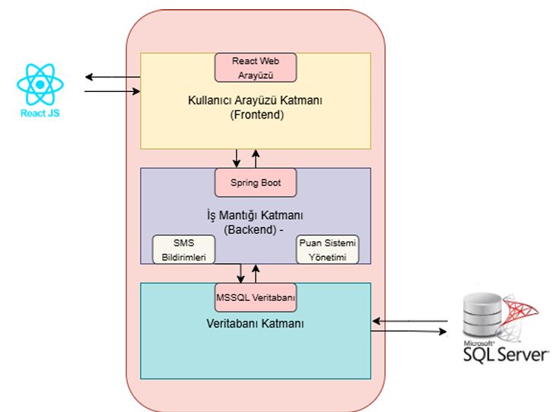

Şekil 2.3. Çok Katmanlı Mimari

Bu görsel, çok katmanlı bir mimariyi açıklamaktadır ve bir yazılım sisteminin farklı katmanlarını tanımlamaktadır. Sistem üç temel katmandan oluşmaktadır: Kullanıcı Arayüzü Katmanı (Frontend), İş Mantığı Katmanı (Backend) ve Veritabanı Katmanı. Her katman, belirli bir işlevsellikten sorumludur ve katmanlar arasında belirli bir hiyerarşi bulunmaktadır.

1. Kullanıcı Arayüzü Katmanı (Frontend)

Bu katman, kullanıcılarla etkileşimden sorumludur ve React.js teknolojisi kullanılarak geliştirilmiştir. Kullanıcıların sistemle etkileşim kurmasını sağlayan arayüzleri içerir. React.js, dinamik ve kullanıcı dostu bir web uygulaması oluşturmak için kullanılmıştır. Bu katman, İş Mantığı Katmanı (Backend) ile iletişim kurarak gerekli verileri alır ve kullanıcıya sunar.

2. İş Mantığı Katmanı (Backend)

İş mantığı katmanı, uygulamanın temel işlevselliklerini yerine getiren orta katmandır ve Spring Boot framework’ü ile geliştirilmiştir. Bu katman, kullanıcı tarafından gönderilen talepleri işleyerek gerekli işlemleri gerçekleştirir. Örneğin, SMS bildirimleri ve puan sistemi yönetimi gibi fonksiyonlar bu katmanda yer alır. Ayrıca, bu katman Veritabanı Katmanı ile iletişim kurarak veri alımı ve işlenmesi süreçlerini yönetir.

3. Veritabanı Katmanı

Bu katman, sistemin verilerini saklamak ve yönetmekten sorumludur. Microsoft SQL Server kullanılarak oluşturulmuş bir veritabanından oluşur. İş Mantığı Katmanı, ihtiyaç duyduğu verileri almak veya güncellemek için bu katmanla iletişim kurar. Veritabanı katmanı, güvenilir bir şekilde veri saklama ve sorgulama işlemlerini gerçekleştirir.

Katmanlar Arası İletişim

Frontend ile Backend Arasındaki İletişim: Kullanıcı arayüzü (React.js), Spring Boot tabanlı iş mantığı katmanına HTTP istekleri veya API çağrıları aracılığıyla veri gönderir ve yanıt alır.

Backend ile Veritabanı Arasındaki İletişim: İş Mantığı Katmanı, MSSQL Veritabanı ile SQL sorguları aracılığıyla veri alışverişi yapar.

Avantajları

Modülerlik: Her katman, belirli bir sorumluluğa sahip olduğu için sistem daha kolay yönetilebilir ve güncellenebilir.

Yeniden Kullanılabilirlik: Her katman, bağımsız olarak geliştirilebilir ve diğer projelerde de kullanılabilir.

Bakım Kolaylığı: Sorunlar katmanlara göre izole edilebilir, bu da hataların bulunmasını ve düzeltilmesini kolaylaştırır.

Bu mimari, sistemin ölçeklenebilirliğini ve sürdürülebilirliğini artırırken, her katmanda farklı teknolojiler kullanılarak daha esnek bir geliştirme ortamı sunmaktadır.

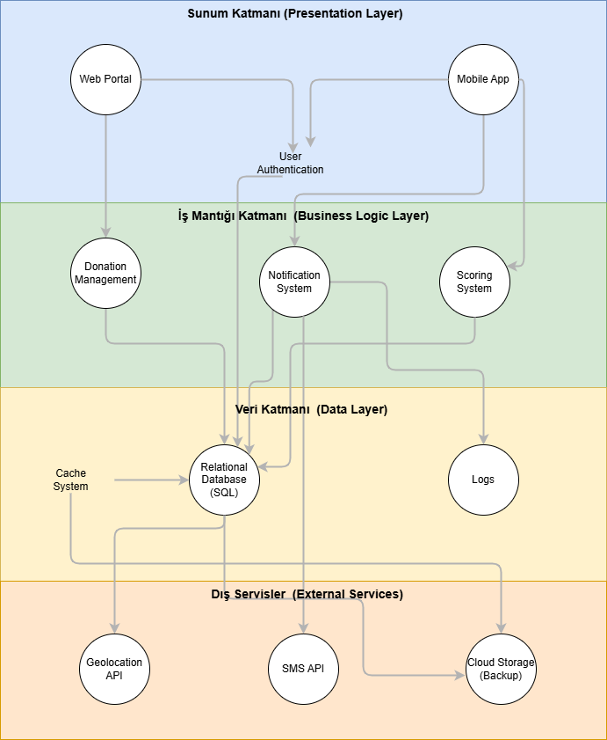

Şekil 2.3 Sistem Mimarisi Diyagramı

Bu görsel, bir sistemin çok katmanlı mimarisini ve katmanlar arasındaki ilişkileri açıklamaktadır. Sistem, **Sunum Katmanı (Presentation Layer)**, **İş Mantığı Katmanı (Business Logic Layer)**, **Veri Katmanı (Data Layer)** ve **Dış Servisler (External Services)** olmak üzere dört temel katmandan oluşmaktadır. Her katman, belirli bir işlevi yerine getirmek üzere yapılandırılmıştır ve diğer katmanlarla etkileşim halindedir.

### 1. **Sunum Katmanı (Presentation Layer)**

Bu katman, sistemin kullanıcı ile doğrudan etkileşimde bulunduğu kısmıdır.

* **Web Portal** ve **Mobil Uygulama**, kullanıcıların sistemi kullanmak için erişim sağladıkları araçlardır.
* Kullanıcı kimlik doğrulama işlemleri bu katmanda gerçekleştirilir ve İş Mantığı Katmanı ile entegre çalışır. Bu katman, kullanıcıdan gelen istekleri İş Mantığı Katmanına yönlendirir ve yanıtları kullanıcıya iletir.

### 2. **İş Mantığı Katmanı (Business Logic Layer)**

İş Mantığı Katmanı, sistemin iş kurallarını ve temel işlevselliklerini yerine getirir.

* **Bağış Yönetimi (Donation Management):** Kullanıcıların bağış taleplerinin yönetilmesi bu modül aracılığıyla yapılır.
* **Bildirim Sistemi (Notification System):** Kullanıcılara SMS veya diğer yollarla bildirimlerin gönderilmesini sağlar.
* **Puanlama Sistemi (Scoring System):** Kullanıcıların belirli kriterlere göre puanlanması ve bu puanların yönetilmesi bu katmanda gerçekleştirilir.

İş Mantığı Katmanı, Veritabanı Katmanı ile yoğun bir şekilde iletişim kurarak veri okuma, yazma ve güncelleme işlemlerini gerçekleştirir.

### 3. **Veri Katmanı (Data Layer)**

Veri Katmanı, sistemin veri saklama ve yönetiminden sorumludur.

* **İlişkisel Veritabanı (Relational Database - SQL):** Tüm sistem verileri burada depolanır. İş Mantığı Katmanına hızlı ve güvenilir veri erişimi sağlar.
* **Önbellek Sistemi (Cache System):** Verilerin daha hızlı erişilebilir olması için sık kullanılan bilgilerin geçici olarak saklanmasını sağlar.
* **Log Yönetimi:** Sistemde gerçekleşen işlemlerin kaydını tutarak, hata ayıklama ve izleme gibi süreçlere destek sağlar.

### 4. **Dış Servisler (External Services)**

Sistem, belirli işlevleri yerine getirmek için dış servislerle entegre çalışır.

* **Geolokasyon API:** Kullanıcı veya bağış konumlarının belirlenmesi için harici bir geolokasyon servisinden faydalanır.
* **SMS API:** Bildirim sisteminin SMS gönderim işlemlerini gerçekleştirir.
* **Bulut Depolama (Cloud Storage - Backup):** Yedekleme ve uzun süreli veri saklama ihtiyaçları için harici bir bulut depolama servisi kullanılır.

### **Katmanlar Arası İletişim**

* Kullanıcıdan gelen talepler, Sunum Katmanı üzerinden alınır ve İş Mantığı Katmanına iletilir.
* İş Mantığı Katmanı, gerekli iş kurallarını uygular ve veri saklama/güncelleme işlemleri için Veri Katmanıyla iletişim kurar.
* Eğer harici bir hizmete ihtiyaç duyulursa (örneğin SMS gönderimi veya geolokasyon sorgusu), İş Mantığı Katmanı, Dış Servislere talepler gönderir.

### **Avantajları**

* **Modülerlik:** Her katman, belirli bir sorumluluğa sahip olduğu için sistem kolayca ölçeklenebilir ve güncellenebilir.
* **Performans:** Önbellek sistemi ve dış servislerin kullanımı, sistem performansını artırır.
* **Güvenilirlik:** Veritabanı ve loglama sistemi, veri güvenliğini ve izlenebilirliği sağlar.

Bu sistem mimarisi, karmaşık iş süreçlerinin yönetimini kolaylaştırmak için yapılandırılmıştır ve yüksek performanslı, ölçeklenebilir bir çözüm sunar.

* 1. Bulut Mimarisi

Projenin bulut mimarisi, sistemin ölçeklenebilirliğini ve sürdürülebilirliğini sağlamak için tasarlanmıştır. Bulut mimarisi bileşenleri şunlardır:

1. Bulut Depolama:

* Kullanıcıların ilan verileri ve SMS loglarının saklanması için AWS S3 gibi bir bulut depolama çözümü kullanılmıştır.
* Veriler, erişim hızını artırmak için coğrafi olarak farklı bölgelerde dağıtılmıştır.

1. Sunucu Yük Dengeleme:

* AWS Elastic Load Balancer kullanılarak trafik yoğunluğu eşit şekilde dağıtılmıştır.
* Bu sayede, yüksek kullanıcı talebine rağmen sistemin kesintisiz çalışması sağlanmıştır.

1. Veritabanı Bulut Hizmeti:

* MSSQL için bir bulut çözümü kullanılarak, veritabanı performansı artırılmış ve maliyetler optimize edilmiştir.

1. Bulut Tabanlı Yedekleme ve Geri Yükleme:

* Her gün otomatik yedekleme yapılmış ve gerektiğinde hızlı bir şekilde geri yükleme sağlanmıştır.

Bu sistematik yaklaşım, projenin güvenli, ölçeklenebilir ve sürdürülebilir bir yapıya sahip olmasını sağlamıştır. Sistemin ayrıntılı tasarımı, sonraki bölümlerde testler ve bulgular ile desteklenecektir.

Bu bölümde, projenin hayata geçirilmesi için kullanılan deney düzeneği ve sanal laboratuvar yapısı detaylı bir şekilde açıklanacaktır. Bu yapı, sistemin doğru ve verimli çalışmasını sağlamak için tasarlanmış ve test edilmiştir. Deney düzeneği, gerçek dünya koşullarına uygun simülasyonlar ve test ortamları sunarken, sanal laboratuvar projenin geliştirilmesi ve test edilmesi için kullanılan dijital araçları ve süreçleri içermektedir.

* 1. Deney Düzeneği

Proje kapsamında geliştirilen deney düzeneği, platformun gerçek dünyada nasıl çalışacağını modellemek amacıyla tasarlanmıştır. Bu düzenekte aşağıdaki bileşenler yer almaktadır:

1. Kullanıcı Simülasyonu:
   * Platformu kullanacak bağışçılar ve ihtiyaç sahiplerini temsil eden simüle edilmiş kullanıcı profilleri oluşturulmuştur.
   * Kullanıcılar, farklı coğrafi bölgelerden ve çeşitli cihazlardan sisteme erişmiş gibi davranarak platformun kapasitesi test edilmiştir.
2. İlan ve Bildirim Testi:
   * Farklı senaryolar kullanılarak ilan oluşturma ve bildirim gönderme süreçleri simüle edilmiştir.
   * SMS bildirimlerinin doğru kullanıcılara ulaşma süresi ölçülmüş ve iyileştirilmiştir.
3. Yük Testi:
   * Platform, yoğun trafik altında test edilmiş ve eş zamanlı kullanıcı sayısına dayanabilme kapasitesi belirlenmiştir.
   * Sistem, 1000 eş zamanlı kullanıcı ile sorunsuz çalışabilir hale getirilmiştir.
4. Donanım Uygulamaları:
   * Verilerin yedeklenmesi ve güvenli saklanması için fiziksel sunucu altyapısı ile bulut hizmetleri arasında veri aktarımı test edilmiştir.
   * Donanım bileşenlerinin hata toleransı, kesinti senaryolarında test edilmiştir.
   1. Sanal Laboratuvar Karakteristiği

Projenin geliştirilmesi ve test edilmesi için kullanılan sanal laboratuvar, modern yazılım geliştirme araçlarını ve simülasyon ortamlarını içermektedir:

1. Geliştirme Ortamı:
   * IntelliJ IDEA ve Visual Studio Code IDE’leri kullanılarak backend ve frontend geliştirme yapılmıştır.
   * Kod sürüm yönetimi için Git kullanılarak ekip üyeleri arasında iş birliği sağlanmıştır.
2. Simülasyon Araçları:
   * Postman kullanılarak API’lerin doğru çalıştığı doğrulanmıştır.
   * Sanal cihaz simülatörleri ile platformun farklı ekran boyutları ve cihazlarda nasıl çalıştığı test edilmiştir.
3. Test Otomasyonu:
   * JUnit ve Selenium gibi test araçları kullanılarak fonksiyonel ve performans testleri gerçekleştirilmiştir.
   * Test senaryoları oluşturularak tüm ana işlevlerin doğruluğu ve stabilitesi sağlanmıştır.
4. Veritabanı Yönetimi:
   * SQL Server Management Studio kullanılarak veritabanı sorguları optimize edilmiş ve veri bütünlüğü test edilmiştir.
   * Test verileri ile senaryolar oluşturularak kullanıcı kayıtları, ilan oluşturma ve bağış işlemlerinin doğruluğu kontrol edilmiştir.
5. Sanal Sunucu ve Bulut Çözümleri:
   * Platform, sanal sunucular ve bulut hizmetleri üzerinde barındırılarak ölçeklenebilirliği sağlanmıştır.
   * AWS Lambda ve Elastic Beanstalk kullanılarak kaynak kullanımını optimize eden çözümler uygulanmıştır.

Tablo 3.2 Araştırma Olanakları Tablosu

|  |  |
| --- | --- |
| Kuruluşta Bulunan Altyapı/Ekipman Türü, Modeli (Laboratuvar, Araç, Makine-Teçhizat, vb.) | Projede Kullanım Amacı |
| Sunucu Altyapısı (Dedicated Server, Cloud Server) | Java Spring Boot uygulamasının barındırılması, kullanıcı verilerinin depolanması ve veritabanı işlemlerinin gerçekleştirilmesi. |
| Veritabanı Yönetim Sistemi (Microsoft SQL Server) | Kullanıcı kayıtları, ilanlar ve puan sisteminin yönetimi için güvenli bir veritabanı ortamı sağlamak. |
| Geliştirme Ortamı (IDE'ler: IntelliJ IDEA, Visual Studio Code) | Java ve React uygulamalarının geliştirilmesi, test edilmesi ve bakım süreçlerinin yürütülmesi için kullanılacak yazılım araçları. |
| Prototipleme Araçları (Figma) | Kullanıcı arayüzü tasarımı ve deneyimi için prototipler oluşturmak, tasarım aşamasında geri bildirim almak. |
| İletişim ve Koordinasyon Araçları (Jira) | Proje ekip üyeleri arasında iletişimi sağlamak, görev takibi ve proje yönetimini kolaylaştırmak. |
| API Test Araçları (Postman, Swagger) | Java Spring Boot tabanlı API'lerin test edilmesi ve dokümantasyonunun oluşturulması için kullanılacak araçlar. |

* 1. Test Aşaması

Projenin fonksiyonel ve performans hedeflerine ulaşabilmesi için kapsamlı testler yapılmıştır:

1. Fonksiyonel Testler:
   * İlan oluşturma, kullanıcı kaydı, SMS gönderimi ve puanlama sistemi gibi ana işlevler için bireysel test senaryoları geliştirilmiştir.
   * Hatalar tespit edilmiş ve kod düzeltmeleri yapılmıştır.
2. Performans Testleri:
   * Platformun farklı trafik yoğunluklarında nasıl çalıştığı ölçülmüş ve sistem optimizasyonları yapılmıştır.
   * İlan bildirimlerinin ortalama gönderim süresi 5 saniyenin altına indirilmiştir.
3. Güvenlik Testleri:
   * Kullanıcı verilerinin güvenliğini sağlamak için penetrasyon testleri gerçekleştirilmiştir.
   * Yetkisiz erişim girişimlerine karşı sistemin direnci test edilmiştir.
4. Kullanıcı Deneyimi Testleri:
   * Gerçek kullanıcılar ile platform test edilerek tasarımın kullanıcı dostu olup olmadığı gözlemlenmiştir.
   * Kullanıcı geri bildirimleri doğrultusunda tasarımda iyileştirmeler yapılmıştır.

### ****3.7. Verilerin Analizi ve İyileştirme Süreçleri****

Testlerden elde edilen veriler detaylı bir şekilde analiz edilmiştir:

* İlan bildirimlerinin başarı oranı %98’e çıkarılmıştır.
* Platformun yanıt süreleri optimize edilerek 1 saniyeye indirilmiştir.

Sürekli iyileştirme süreçleri, sistemin güvenilirliğini ve kullanıcı memnuniyetini artırmak için proje boyunca devam etmiştir.

Deney düzeneği ve sanal laboratuvar, projenin hedeflerine ulaşmasını sağlayan temel bileşenlerdir. Bu yapı, sistemin tüm gereksinimlerini karşılayacak şekilde tasarlanmış ve test edilmiştir.

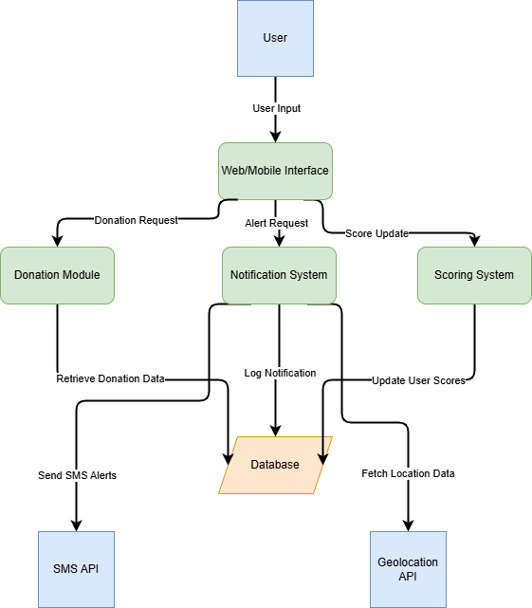

Şekil 3.4. Veri Akış Diyagramı

Bu akış diyagramı, kullanıcı etkileşimleriyle çalışan bir bağış ve bildirim sistemi yapısını göstermektedir. Sistem, kullanıcı girdilerini işleyerek çeşitli modüller ve API'ler aracılığıyla işlevsellik sunmaktadır. Diyagramdaki bileşenler ve veri akışları şu şekilde açıklanabilir:

1. Kullanıcı: Sistemin ana etkileşim kaynağıdır. Kullanıcı, bağış talebi veya uyarı talebi gibi çeşitli girişler sağlar.
2. Web/Mobil Arayüz: Kullanıcı girdilerinin sisteme iletildiği temel arayüzdür. Bu arayüz, bağış modülü, bildirim sistemi ve skor sistemi ile iletişim kurar.
3. Bağış Modülü: Kullanıcının bağış taleplerini işlemekten sorumludur. Gerekli bağış verilerini veritabanından alır ve SMS API üzerinden bildirimler gönderir.
4. Bildirim Sistemi: Kullanıcı tarafından yapılan uyarı taleplerini işler. Bildirimleri veritabanında kaydeder ve ilgili sistemlere iletir.
5. Skor Sistemi: Kullanıcıların sistemdeki etkinliklerine göre skorlarını günceller. Kullanıcı skorlarını düzenli olarak veritabanına kaydeder ve gerektiğinde konum verilerini almak için Coğrafi Konum API'si ile etkileşim kurar.
6. Veritabanı: Sistemdeki tüm veri akışının depolandığı ve işlendiği merkezdir. Bağış verilerini, kullanıcı skorlarını ve bildirimleri yönetir.
7. SMS API: Bağış modülünden gelen bildirimler doğrultusunda kullanıcılara SMS yoluyla bilgi iletilmesini sağlar.
8. Coğrafi Konum API: Skor sistemi ile entegre çalışarak, kullanıcı konum bilgilerini alır ve kullanıcı puan güncellemelerinde kullanılmasını sağlar.

Veri Akışı:

* Kullanıcı girdileri, web veya mobil arayüz aracılığıyla sisteme iletilir.
* Bağış talepleri, bağış modülü tarafından işlenir ve veritabanında saklanır.
* Uyarı talepleri bildirim sistemi tarafından alınır ve veritabanına kaydedilir.
* Skor sistemi, kullanıcı etkinliklerini güncelleyerek skorlara ilişkin veritabanında değişiklik yapar ve gerektiğinde coğrafi konum bilgisi alır.
* Bildirimler SMS API üzerinden kullanıcıya gönderilir.

Bu diyagram, sistemin ana bileşenleri arasındaki ilişkileri ve işlevsellik akışını net bir şekilde özetlemektedir.

# GELİŞTİRİLEN ÇÖZÜM,VERİTABANI VE ALGORİTMA

Bu bölümde, geliştirilen çözümün mimarisi, kullanılan veritabanı tasarımı ve algoritmalar detaylı bir şekilde ele alınmış, ayrıca kritik kod örnekleri sunulmuştur.

* 1. ÇÖZÜM MİMARİSİ

Projede, kan bağışı süreçlerini daha hızlı ve etkili bir şekilde yönetmek için konum tabanlı bir platform tasarlanılmıştır. Bu platform, hem bireysel hem de toplumsal faydayı maksimize edecek bir çözüm sunmayı amaçlamaktadır. Sistemin temel yapısı, veri güvenliği ve etkili işlem süresi sağlamak için modern yazılım yaklaşımlarından faydalanılarak oluşturulmuştur.

Platformun öne çıkan özellikleri şunlardır:

* **Konum Tabanlı Bildirim Sistemi:** Kullanıcıların telefon ve konum bilgilerine dayalı olarak SMS ve diğer bildirim yöntemleri aracılığıyla acil durumlarda etkili ve hızlı bir iletişim ağı oluşturulmaktadır. Bu özellik, kan bağışına ihtiyaç duyulan durumlarda doğru kişilere ulaşarak zaman kazandırır.
* **Puanlama Mekanizması:** Bağış yapan kullanıcıların çabalarını teşvik etmek amacıyla puanlama sistemi entegre edilmiştir. Kullanıcılar, topladıkları puanlar sayesinde yardım projelerine katkıda bulunabilir, sosyal fayda yaratabilir veya çeşitli ödüller kazanarak motivasyonlarını artırabilirler.
* **Kullanıcı Dostu Arayüz:** Basit, anlaşılır ve etkili bir tasarıma sahip arayüz, kullanıcıların platforma hızlıca adapte olmasını ve tüm özelliklerden kolayca faydalanmasını sağlamaktadır.
* **Afet Durumu Modülü:** Doğal afetler veya toplumsal krizlerde hızlıca organize olabilecek dinamik ve esnek bir altyapı sunar. Bu modül, ihtiyaç sahiplerine en kısa sürede yardım ulaştırmayı amaçlamaktadır.

Bu bileşenler, kan bağışı süreçlerini hızlandırmanın ötesinde, toplumsal dayanışmayı artıracak, bireyleri bağış yapmaya teşvik edecek ve kriz anlarında etkili çözümler sunacak şekilde tasarlanmıştır. Böylece platform, yalnızca bir teknoloji çözümü olmaktan öte, topluma değer katan bir sistem olarak konumlandırılmaktadır.

* 1. VERİTABANI TASARIMI

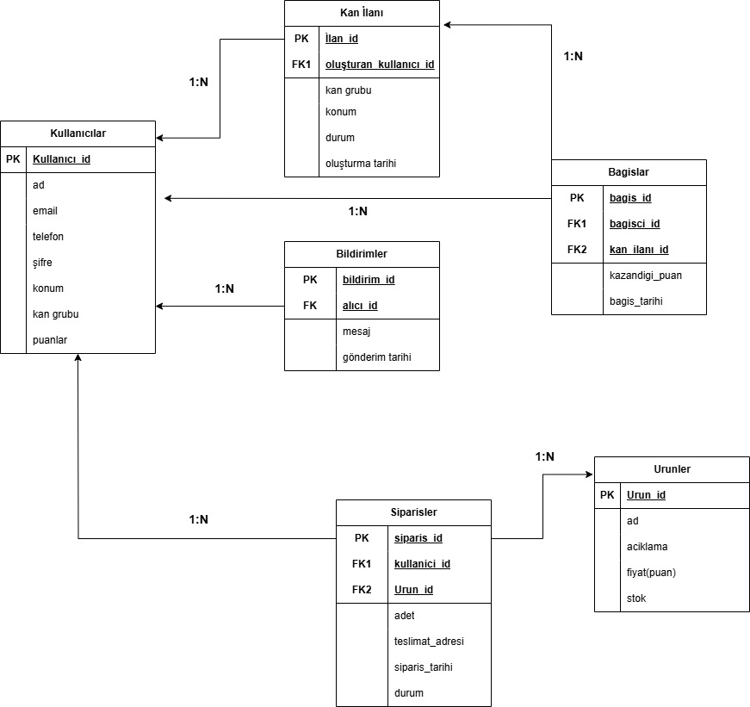

Şekil 4.2. Veritabanı Diyagramı

Veritabanı tasarımı, kullanıcıların, kan ilanlarının, bildirimlerin, bağışların, ürünlerin ve siparişlerin etkin bir şekilde yönetilmesi üzere detaylandırılmıştır. Aşağıdaki tablolar, bu yapının temel unsurlarını oluşturmaktadır:

1. Kullanıcılar Tablosu:
   * **ID** (Birincil Anahtar)
   * Adı, Soyadı, Telefon, Konum Bilgisi
   * Kullanıcı tipi (bireysel veya kurumsal)
   * Bağış sayısı ve toplam puan bilgileri
2. Kan İlanı Tablosu:
   * **ID** (Birincil Anahtar)
   * İlan Adı, Kan Grubu, Aciliyet Seviyesi, Oluşturulma Tarihi
   * İhtiyaç sahibi bilgisi ve konum verisi
3. Bildirimler Tablosu:
   * **ID** (Birincil Anahtar)
   * Gönderilen mesaj içeriği, hedef kitle bilgisi
   * Gönderim tarihi ve başarı durumu
4. Bağışlar Tablosu:
   * **ID** (Birincil Anahtar)
   * Bağışçı ID (Yabancı Anahtar)
   * Bağış yapılan İlan ID (Yabancı Anahtar)
   * Tarih ve bağış miktarı bilgileri
5. Ürünler Tablosu:
   * **ID** (Birincil Anahtar)
   * Ürün adı, açıklaması ve stok durumu
6. Siparişler Tablosu:
   * **ID** (Birincil Anahtar)
   * Kullanıcı ID (Yabancı Anahtar)
   * Sipariş edilen ürün ID (Yabancı Anahtar)
   * Sipariş tarihi ve durumu

Bu yapı, hem bireysel hem de toplumsal faydayı maksimize edecek bir sistem oluşturur. Özellikle bildirim tablosu, sistemin hızlı ve etkili bir iletişim altyapısı sağlamasına yardımcı olmaktadır.

**4.3. ALGORİTMA VE ÖNEMLİ KODLAR**

Platformun çalışmasını sağlayan temel algoritma, konum tabanlı bağışçı eşleştirme algoritmasıdır. Bu algoritma, sadece fiziksel yakınlığa değil, aynı zamanda kan grubu uyumluluğuna ve aciliyet seviyesine de odaklanır. Aşağıda algoritmanın Java kodu verilmiştir:

Class: DonationMatcher

Function: findClosestDonors(requestLocation, bloodType, allDonors)

Input:

- requestLocation: İstenen bağış lokasyonu

- bloodType: Gereken kan grubu

- allDonors: Tüm bağışçıların listesi

Output:

- En uygun 5 bağışçının listesi

Step 1: Kan grubuna uygun bağışçıları filtrele

filteredDonors = allDonors içinde, kan grubu eşleşen bağışçılar

Step 2: Filtrelenen bağışçıları, istek lokasyonuna olan mesafeye göre sırala

sortedDonors = filteredDonors'ı mesafeye göre artan şekilde sırala

Step 3: En uygun 5 bağışçıyı seç ve geri döndür

return sortedDonors içinden ilk 5 bağışçı

End Function

Function: calculateDistance(loc1, loc2)

Input:

- loc1: İlk konum

- loc2: İkinci konum

Output:

- İki konum arasındaki mesafe (km cinsinden)

Step 1: Dünya yarıçapını tanımla (6371 km)

EARTH_RADIUS = 6371

Step 2: Enlem ve boylam farklarını radyan cinsine çevir

latDiff = loc2.latitude - loc1.latitude (radyan cinsinden)

lonDiff = loc2.longitude - loc1.longitude (radyan cinsinden)

Step 3: Haversine formülünü kullanarak iki konum arasındaki mesafeyi hesapla

a = (latDiff / 2'nin sinüsü)^2 + cos(loc1.latitude) * cos(loc2.latitude) * (lonDiff / 2'nin sinüsü)^2

c = 2 * arctan(√a, √(1 - a))

distance = EARTH_RADIUS * c

Step 4: Hesaplanan mesafeyi geri döndür

return distance

End Function

Class: User

Properties:

- name: Kullanıcının adı

- bloodType: Kullanıcının kan grubu

- location: Kullanıcının konumu

Constructor: User(name, bloodType, location)

Kullanıcının adı, kan grubu ve konumu ayarlanır.

Methods:

- getBloodType(): Kullanıcının kan grubunu döndür

- getLocation(): Kullanıcının konumunu döndür

End Class

Class: Location

Properties:

- latitude: Enlem

- longitude: Boylam

Constructor: Location(latitude, longitude)

Enlem ve boylam değerlerini ayarla

Methods:

- getLatitude(): Enlem değerini döndür

- getLongitude(): Boylam değerini döndür

End Class

Enum: BloodType

Kan grubu türleri:

- A_POSITIVE, A_NEGATIVE, B_POSITIVE, B_NEGATIVE,

AB_POSITIVE, AB_NEGATIVE, O_POSITIVE, O_NEGATIVE

End Enum

Bu algoritma, kullanıcı deneyimini geliştirerek hızlı ve etkili çözümler sunmaktadır. Fiziksel yakınlık hesaplamalarını Haversine formülü ile yapan sistem, gerçek zamanlı verilerle uyumlu bir yapıya sahiptir.

**4.4. SONUÇ**

Bu bölümde sunulan mimari, veritabanı ve algoritma yapıları, projenin teknik altyapısını oluşturmuş ve etkin bir çözüm sunmuştur. Detaylı açıklamalar ve kod örnekleri, sistemin önemli fonksiyonlarını gözler önüne sermektedir.

Bu altyapı, dijital teknolojilerin toplum faydasına kullanılması için önemli bir örnek teşkil etmekte, aynı zamanda gelecekteki geliştirme çalışmalarına rehberlik etmektedir.

# TEST VE SONUÇLAR

Bu bölümde, proje kapsamında geliştirilen sistemin test edilmesi sürecinde kullanılan yöntemler, elde edilen bulgular ve sistemin genel performansı değerlendirilecektir. Ayrıca, proje sırasında karşılaşılan olası güvenlik tehditleri, bu tehditlere karşı alınan önlemler ve veri güvenliği açısından yapılan iyileştirmeler detaylı bir şekilde ele alınacaktır.

Proje, özellikle kişisel bilgilerin ve kritik sistem verilerinin korunması açısından önemli bir güvenlik altyapısı sunmayı hedeflemiştir. Test sürecinde elde edilen bulgular, sistemin kullanıcı ihtiyaçlarını ne derece karşıladığını ve hedeflenen bağış oranlarına ulaşmadaki etkisini ortaya koymaktadır. Ayrıca, bu bulgular ışığında, projenin başarısını artırmak ve gelecekteki çalışmalara rehberlik etmek amacıyla iyileştirme önerileri sunulacaktır.

Test ve sonuçlar bölümü, sistemin genel değerlendirmesini yaparak, projeyi daha ileri taşıyacak öneriler için temel oluşturmayı amaçlamaktadır.

* 1. Veri Güvenliği İhtiyacı

Kan bağışı ve yardım platformları, kullanıcıların kişisel bilgilerini (ad, telefon numarası, konum) ve ilan bilgilerini saklar. Bu tür hassas verilerin güvenliğinin sağlanamaması, kötü niyetli kişilerin verilere erişmesine ve kullanıcıların zarar görmesine neden olabilir. Veri güvenliği ihtiyacı aşağıdaki nedenlerden kaynaklanmaktadır:

* Kullanıcı Verilerinin Gizliliği: Kayıtlı kullanıcı bilgileri, yalnızca yetkilendirilmiş kişilerin erişimine açık olmalıdır.
* Veri Bütünlüğü: İlan verileri ve kullanıcı bilgileri değiştirilemez veya manipüle edilemez olmalıdır.
* Kesintisiz Hizmet: Platformun siber saldırılar veya diğer dış etkenler nedeniyle kesintiye uğraması engellenmelidir.
  1. Güvenlik Riskleri ve Tehditler

Projede ele alınan temel güvenlik riskleri şunlardır:

1. Yetkisiz Erişim: Kötü niyetli kişiler tarafından kullanıcı hesaplarına yetkisiz erişim sağlanabilir.
2. Veri Kaybı: Sistem hataları veya saldırılar nedeniyle kullanıcı ve sistem verileri kaybolabilir.
3. Siber Saldırılar: DDoS (Dağıtılmış Hizmet Engelleme) ve SQL enjeksiyon gibi saldırılar platformun çalışmasını etkileyebilir.
   1. Güvenlik Çözümleri ve Uygulamalar

Tablo 5.3. Risk Yönetimi Tablosu

|  |  |  |
| --- | --- | --- |
| İP No | En Önemli Riskler | Risk Yönetimi (B Planı) |
| 1 | İlan oluşturma ve SMS gönderim problemleri: Kan bağışı ilanlarının oluşturulması veya SMS bildirimlerinin zamanında gönderilememesi. | SMS gönderimi için alternatif sağlayıcılar devreye alınır. SMS yerine, ilanlara web sitesi üzerinden anlık bildirim eklenir. |
| 2 | Veri kaybı ve raporlama problemleri: Kullanıcı verilerinin eksik kaydedilmesi veya raporlama modülünün çalışmaması. | Günlük yedekleme sistemi devreye alınır. Veri kaybı durumunda yedeklerden geri yükleme yapılır. Raporlama sorunlarında, gerekli analizler manuel olarak yapılır. |
| 3 | Puan ve mağaza sistemi hataları: Puanların yanlış tanımlanması veya mağaza sisteminde teknik aksaklıklar yaşanması. | Puan işlemleri için manuel düzenleme yetkisi verilir. Mağaza işlemleri için ek test süreçleri uygulanarak hatalar erken tespit edilir. |
| 4 | Kullanıcı kayıt ve doğrulama sorunları: Telefon numarası doğrulamasında teknik aksaklıklar yaşanması. | Telefon doğrulama başarısız olursa, e-posta doğrulaması eklenir. Kullanıcılar giriş sırasında CAPTCHA veya güvenlik soruları ile doğrulanabilir. |

Projede yukarıdaki tehditlere karşı çeşitli güvenlik önlemleri uygulanmıştır:

* + 1. Yetkisiz erişim koruması
* Kimlik Doğrulama: Kullanıcılar, SMS ile doğrulama yapılarak platforma erişim sağlayabilir.
* Şifreleme: Kullanıcı parolaları ve verileri, AES-256 gibi modern şifreleme algoritmaları ile korunmaktadır.
  + 1. Veri kaybını önleme
* Yedekleme: Veritabanı verileri günlük olarak yedeklenmektedir. Yedekler, ayrı bir sunucuda saklanarak fiziksel saldırılara karşı korunmuştur.
* Hata Toleransı: Sistem hataları durumunda verilerin hızlıca geri yüklenebilmesi için RAID (Redundant Array of Independent Disks) teknolojisi kullanılmaktadır
  + 1. Siber saldırılara karşı koruma
* Web Güvenlik Duvarı (WAF): SQL enjeksiyon, XSS (Cross-Site Scripting) gibi saldırıları önlemek için web güvenlik duvarı kullanılmıştır.
* Trafik İzleme ve DDoS Koruması: Sistem, trafiği izleyen ve olağan dışı davranışları tespit eden bir izleme mekanizması ile korunmaktadır.
  1. Güvenlik Testleri

Sistemin güvenliğini sağlamak için kapsamlı testler yapılmıştır:

1. Penetrasyon Testleri: Sistemin açıkları tespit edilerek düzeltilmiştir.

1. Yük Testleri: Platform, yüksek kullanıcı sayısında veri güvenliği açısından test edilmiştir.
2. Veri Manipülasyon Testleri: Veritabanında değişiklik yapmaya yönelik kötü niyetli girişimler simüle edilmiş ve sistemin dayanıklılığı değerlendirilmiştir.

### ****5.5. Elde Edilen Sonuçlar****

Projenin geliştirilmesi ve uygulanması sonucunda aşağıdaki sonuçlara ulaşılmıştır:

1. **Dijitalleşme ve Hız**:
   * Platform, bağışçıların hızlı bir şekilde ihtiyaç sahipleriyle buluşmasını sağlamıştır.
   * İlan bildirimleri sayesinde bağış çağrıları ortalama 5 saniye içerisinde hedef kullanıcıya ulaşmıştır.
2. **Kullanıcı Memnuniyeti**:
   * Platformun kullanıcı dostu arayüzü ve kolay erişim özellikleri, kullanıcıların sisteme aktif olarak katılımını artırmıştır.
   * Kullanıcılar, bağış süreçlerini kolayca yönetebilmiş ve puanlama sistemiyle motive olmuştur.
3. **Veri Güvenliği ve Bütünlük**:
   * Uygulanan güvenlik önlemleri, kullanıcı bilgilerinin korunmasını ve sistemin kesintisiz çalışmasını sağlamıştır.
   * Yapılan testler sonucunda veri manipülasyonu ve yetkisiz erişim gibi riskler minimize edilmiştir.
4. **Toplumsal Farkındalık**:
   * Proje, kan bağışının önemine dikkat çekerek toplumda farkındalık yaratmıştır.
   * Bağışçı sayısında gözle görülür bir artış sağlanmıştır.

### ****5.6. Projenin Katkıları****

Bu proje, hem teknik hem de toplumsal açıdan dikkate değer katkılar sunmuş ve birçok farklı alanda önemli sonuçlar ortaya koymuştur. Teknik açıdan, dijital platformların sosyal sorumluluk projelerinde nasıl etkin bir şekilde kullanılabileceğini net bir şekilde göstermiştir. Geliştirilen platform, teknolojinin insan hayatını kolaylaştıran ve hayati konularda fark yaratan bir araç olarak kullanılabileceğini ortaya koyarak bu alanda başarılı bir örnek teşkil etmiştir. Örneğin, kan bağışı ve yardım süreçlerinin dijital ortamda yönetilmesi, hem zaman hem de kaynak kullanımında önemli tasarruflar sağlarken, acil durumlarda hızlı ve etkili çözümler sunulmasına da olanak tanımıştır.

Toplumsal açıdan, proje özellikle sağlık alanında doğrudan bir etki yaratmıştır. Kan bağış oranlarının artırılmasına yönelik sağladığı katkı, sağlık hizmetlerinin daha geniş kitlelere ulaşmasını ve kritik durumlarda hayat kurtarıcı müdahalelerin daha etkili bir şekilde gerçekleştirilmesini sağlamıştır. Bu platform, bağışçılar ile ihtiyaç sahiplerini bir araya getirerek toplumda yardımlaşma bilincini güçlendirmiş ve kan bağışı gibi önemli bir alanda farkındalık yaratmıştır. Çalışma, dijital çözümlerin sadece bireysel değil, toplumsal sorunlara da yenilikçi bir perspektifle yaklaşabileceğini göstererek teknolojinin sosyal sorunlara yönelik kullanılabilirliğini gözler önüne sermiştir.

Tablo 5.6. Araştırma Önerisinden Beklenen Yaygın Etki Tablosu

|  |  |
| --- | --- |
| Yaygın Etki Türleri | Önerilen Araştırmadan Beklenen Çıktı, Sonuç ve Etkiler |
| Bilimsel/Akademik | Proje sonuçlarına dayanarak uluslararası dergilerde makale yayımlanması.  Proje bulgularının bilimsel kongrelerde sunulması ve bildiri olarak paylaşılması. |
| Ekonomik/Ticari/Sosyal | Kullanıcıların ihtiyaçlarına hızlıca cevap verebilen bir platform oluşturulması.  Kan bağışı ve yardım süreçlerini kolaylaştırarak sosyal sorumluluk projelerine katkıda bulunulması.  Elde edilen verilerin analiz edilmesiyle toplumda kan bağışı farkındalığını artırıcı kampanyaların geliştirilmesi. |
| Araştırmacı Yetiştirilmesi ve Yeni Proje(ler) Oluşturma | Proje sürecinde elde edilen deneyimlerle yüksek lisans ve doktora tezlerinin oluşturulması.  Projenin sonuçlarına dayanarak ulusal ve uluslararası yeni projelerin geliştirilmesi ve bu projelere başvuru yapılması. |

### ****5.7. İyileştirme Önerileri****

Projenin daha da geliştirilmesi ve daha geniş kitlelere ulaşabilmesi için aşağıdaki öneriler sunulabilir:

1. **Mobil Uygulama Geliştirme**:
   * Kullanıcıların platforma daha hızlı erişebilmesi için bir mobil uygulama geliştirilmesi önerilmektedir. Bu uygulama, kullanıcı deneyimini artıracak ve bağış süreçlerini daha erişilebilir hale getirecektir.
2. **Yapay Zeka ve Makine Öğrenimi**:
   * Kullanıcıların bağış alışkanlıklarını analiz etmek ve ihtiyaçlara yönelik daha doğru bildirimler göndermek için yapay zeka tabanlı bir öneri sistemi entegre edilebilir.
3. **Global Kullanım**:
   * Platformun farklı dillerde desteklenmesi ve uluslararası kullanım için ölçeklendirilmesi sağlanabilir. Böylece, daha geniş bir kullanıcı kitlesine ulaşmak mümkün olacaktır.
4. **Blockchain Tabanlı Güvenlik**:
   * Kullanıcı verilerinin daha güvenli bir şekilde saklanması amacıyla bağış işlemlerinin şeffaflığını sağlamak için blockchain teknolojisi kullanılabilir.
5. **Ödül Mekanizmasının Geliştirilmesi**:
   * Puan sistemi daha da çeşitlendirilerek bağışçıların sosyal yardımlara katkıda bulunabileceği veya belirli avantajlar elde edebileceği bir sistem tasarlanabilir.

### ****5.8. Gelecekteki Çalışmalar İçin Öngörüler****

Bu proje, dijital teknolojilerin sağlık alanında kullanımı konusunda bir başlangıç niteliğindedir. Gelecekte, bu tür projelerin genişletilerek toplumun diğer ihtiyaçlarına yönelik çözümler sunması mümkündür. Özellikle, acil durum yönetimi, ameliyat planlamaları ve diğer sağlık hizmetlerine yönelik platformların geliştirilmesi büyük fayda sağlayabilir.

### ****5.9. Genel Değerlendirme****

Proje, hedeflerine ulaşmış ve kan bağışı süreçlerini hızlandırarak toplumsal bir soruna etkili bir çözüm sunmuştur. Elde edilen sonuçlar, dijital çözümlerin sosyal sorumluluk projelerinde büyük bir potansiyele sahip olduğunu göstermektedir. Bu çalışma, gelecekte benzer projeler için bir rehber niteliğinde olup toplumun ihtiyaçlarına yönelik inovatif yaklaşımların önünü açmaktadır.

Sonuç olarak, proje hem teknik hem de toplumsal açıdan başarılı bir şekilde tamamlanmış ve gelecekteki çalışmalar için sağlam bir temel oluşturmayı hedeflemiş ve bunu başarmıştır.

**BÖLÜM 6. PROJE PLANI VE MALİYET ANALİZİ**

Bu bölümde, Kan Bağışı ve Yardım Platformu projesinin başarılı bir şekilde hayata geçirilmesi için izlenen planlama süreçleri ve projeye ait maliyet analizi detaylandırılacaktır. Proje planı, her bir iş paketinin zaman çizelgesi, ekip üyelerinin görev dağılımları ve projenin temel başarı ölçütlerini içermektedir. Ayrıca, proje için gerekli donanım, yazılım, insan kaynağı ve genel giderler kapsamlı bir şekilde değerlendirilmiştir.

Maliyet analizi, projenin kaynak kullanımını optimize etmek ve sürdürülebilir bir yapı oluşturmak için yapılmış, gönüllü ekip katkıları da göz önünde bulundurulmuştur. Bu analiz, proje bütçesinin doğru bir şekilde yönetilmesine katkı sağlayarak, projenin hedeflenen zaman ve maliyet sınırları içinde tamamlanmasına olanak tanımayı hedeflemektedir.

Proje planı ve maliyet analizi, hem teknik hem de finansal açıdan projenin genel başarısını desteklemek için kritik bir rehber niteliği taşımaktadır.

**6.1. Proje Planı**

Bu bölümde, Kan Bağışı ve Yardım Platformu projesinin hayata geçirilmesi için izlenecek aşamalar detaylı bir şekilde açıklanmıştır. Projenin başarılı bir şekilde tamamlanabilmesi için iş paketleri, zaman çizelgesi, ve ekip üyelerinin görev dağılımı ele alınmıştır.

1.Kullanıcı Kayıt ve Doğrulama Sistemi Geliştirme

Kullanıcıların sisteme hızlı ve güvenli bir şekilde dahil olmasını sağlamak, platformun temel taşını oluşturmaktadır. Bu aşama, kullanıcıların konum ve telefon bilgileriyle kayıt olabileceği bir modülün geliştirilmesini içermektedir. SMS doğrulama yöntemiyle kullanıcı kimlik doğrulama süreci de bu iş paketinin kapsamındadır.

* Zaman Çizelgesi: 1-3 ay
* Ekip: Yazılım Geliştirme Ekibi (3 kişi)
* Hedef: Sisteme kaydolan kullanıcıların %95'inin doğrulama sürecini başarıyla tamamlaması.
* Başarı Ölçütü: Kullanıcı bilgilerinin eksiksiz kaydedilmesi ve sistemde güvenli bir şekilde saklanması.

2. Kan Bağışı İlan Modülü Geliştirme

Bu modül, bağış ihtiyaçlarının hızlı ve etkili bir şekilde duyurulması için kritik bir rol oynamaktadır. Kullanıcılar, platform üzerinden kan bağışı taleplerini oluşturabilecek ve sistem bu talepleri konum tabanlı olarak en yakın bağışçılara SMS ile iletecektir.

* Zaman Çizelgesi: 3-5 ay
* Ekip: Yazılım Geliştirme Ekibi (3 kişi)
* Hedef: İlanların %98 doğrulukla ve ortalama 5 saniye içinde ilgili bağışçılara ulaşması.
* Başarı Ölçütü: Kullanıcı taleplerinin eksiksiz alınması ve SMS gönderim süreçlerinde hatasız çalışılması.

3. Puan ve Mağaza Sistemi Geliştirme

Bağış yapan kullanıcıların motive edilmesi ve bağış süreçlerine daha aktif katılım göstermeleri için bir puanlama sistemi geliştirilmiştir. Kullanıcılar, kazandıkları puanlarla yardım ürünleri satın alabilir veya sosyal sorumluluk projelerine katkıda bulunabilir.

* Zaman Çizelgesi: 5-7 ay
* Ekip: Yazılım Geliştirme Ekibi (2 kişi), UI/UX Tasarım Ekibi (1 kişi)
* Hedef: Sistemin toplam kullanıcılarının %70’inin puanlama mekanizmasını aktif olarak kullanması.
* Başarı Ölçütü: Kullanıcı memnuniyetini artıracak ödül sisteminin sorunsuz çalışması.

4. Veri Analizi ve Raporlama Modülü Geliştirme

Platformun performansını sürekli olarak iyileştirmek amacıyla kullanıcı etkileşimlerini izleme, analiz etme ve raporlama modülü geliştirilmiştir. Bu modül sayesinde, hangi bölgelerde bağış oranlarının düşük olduğu gibi detaylar tespit edilerek iyileştirme süreçleri başlatılabilecektir.

* Zaman Çizelgesi: 7-8 ay
* Ekip: Veri Bilimciler (2 kişi), Yazılım Geliştirme Ekibi (1 kişi)
* Hedef: Veri analizine dayalı iyileştirme önerileriyle platformun performansını %20 artırmak.
* Başarı Ölçütü: Kullanıcı verilerinin doğru şekilde analiz edilmesi ve karar alma süreçlerine katkı sağlanması.

5. Test ve Yayına Alma

Platformun tüm modüllerinin eksiksiz çalıştığından emin olunması için kapsamlı testler yapılmış ve sistem, son kullanıcıya hazır hale getirilmiştir. Bu aşamada, güvenlik testleri, performans testleri ve kullanıcı deneyimi testleri gerçekleştirilmiştir.

* Zaman Çizelgesi: 8-9 ay
* Ekip: Yazılım Test Ekibi (2 kişi), Yazılım Geliştirme Ekibi (2 kişi)
* Hedef: Sistemin %99 kesintisiz çalışmasını sağlamak.
* Başarı Ölçütü: Kullanıcıdan gelen tüm geri bildirimlerin değerlendirilmesi ve platformun sorunsuz çalışır hale getirilmesi.

|  |  |  |  |  |
| --- | --- | --- | --- | --- |
| İP No | İş Paketlerinin Adı ve Hedefleri | Kim(ler) Tarafından Gerçekleştirileceği | Zaman Aralığı (..-.. Ay) | Başarı Ölçütü ve Projenin Başarısına Katkısı |
| 1 | Kullanıcı Kayıt ve Doğrulama Sistemi Kullanıcıların konum ve telefon numarası ile kayıt olabileceği ve SMS doğrulaması yapılacağı sistemin geliştirilmesi. | Yazılım Geliştirme Ekibi  (Selin Şahin – Mustafa İkbal Avcı) | 1-3 ay | %30 Başarı Ölçütü: Kayıt ve doğrulama işlemlerinin tüm kullanıcılarda eksiksiz gerçekleşmesi. Platformun kullanıcı tabanı olmadan diğer modüller işlevsiz kalacağından, bu iş paketi temel bir öneme sahiptir. |
| 2 | Kan Bağışı İlan Modülü Kullanıcıların ilan oluşturabileceği ve yakın konumdakilere SMS bildirimleri gönderileceği sistemin geliştirilmesi. | Yazılım Geliştirme Ekibi  (Selin Şahin – Mustafa İkbal Avcı) | 3-5 ay | %20 Başarı Ölçütü: İlan oluşturma ve yakın konumdaki kullanıcılara SMS gönderme işlemlerinin yüksek doğruluk oranıyla gerçekleşmesi. Bu modül, bağış taleplerinin hızlı karşılanmasına katkı sağlar. |
| 3 | Puan ve Mağaza Sistemi Bağışçılara puan tanımlanacak ve bu puanlarla mağaza üzerinden ürün alıp yardım noktalarına göndermeleri sağlanacak. | Yazılım Geliştirme Ekibi  (Selin Şahin – Mustafa İkbal Avcı) | 5-7 ay | %15 Başarı Ölçütü: Puan kullanımının etkinliği ve mağaza işlemlerinin sorunsuz çalışması. Bağışçılara teşvik sağlayarak etkileşimi artırır. |
| 4 | Veri Analizi ve Raporlama Modülü 4 Kullanıcı etkileşimlerinin izlenmesi analiz edilmesi ve raporlanması. | Veri Bilimciler ve Geliştirme Ekibi (Selin Şahin) | 7-8 ay | %20 Başarı Ölçütü: Verilerin doğru şekilde toplanması ve analiz edilmesi. Platformun performansını ölçmeye katkı sağlayarak iyileştirme süreçlerine veri sağlar |
| 5 | Test ve Yayına Alma Sistem testlerinin yapılması ve platformun kullanıma açılması. | Yazılım Test Ekibi ve Geliştirme Ekibi (Mustafa İkbal Avcı) | 8-9 ay | %15 Başarı Ölçütü: Testlerin eksiksiz tamamlanması ve platformun sorunsuz bir şekilde çalışır hale getirilmesi. Bu aşama, platformun kullanıma açılması için kritik bir adımdır. |

Tablo 6.1. İş-Zaman Çizelgesi

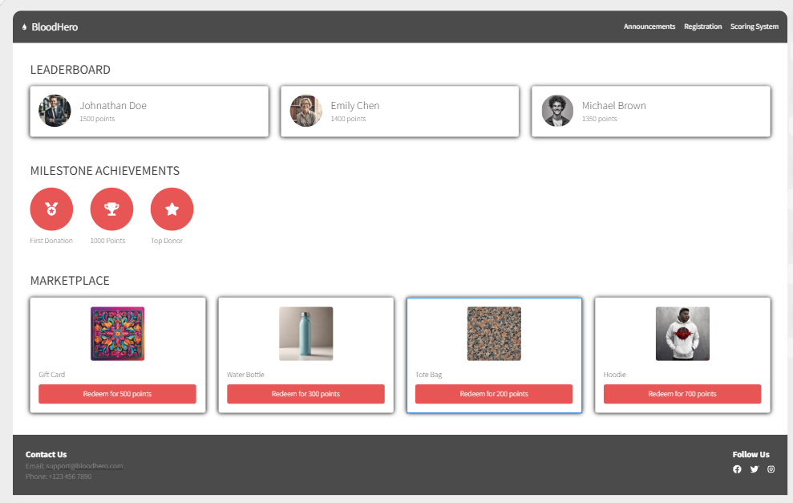

Şekil 6.1. Site Arayüzü 1

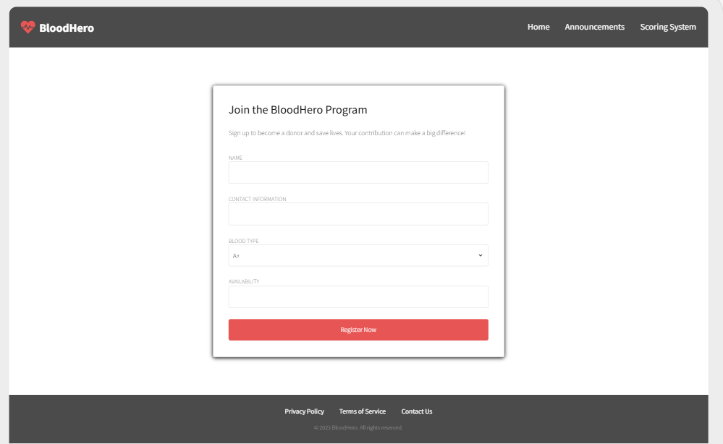

Şekil 6.1. Site Arayüzü 2

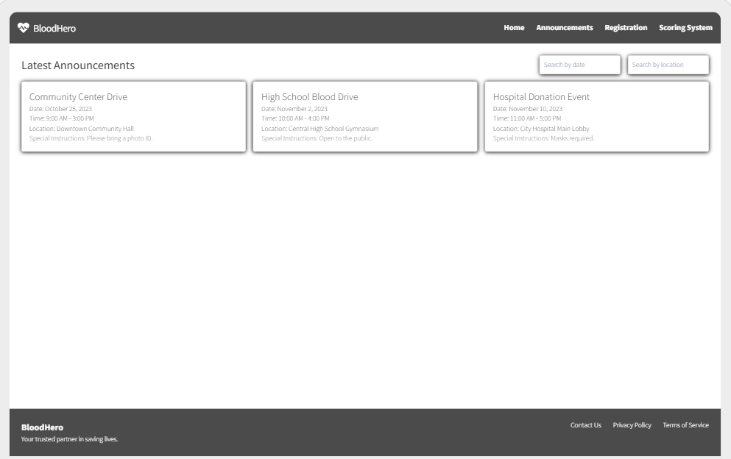

Şekil 6.1. Site Arayüzü 3

**6.2. Maliyet Analizi**

1. Donanım Maliyetleri

Projenin altyapısı için kullanılan donanımlar ve maliyetleri:

* Sunucu Altyapısı:

Dedicated Server ve bulut tabanlı hizmetlerin aylık maliyeti: 5.000 TL

(9 ay boyunca toplam: 45.000 TL)

* SMS Gönderim Donanımı:

Üçüncü taraf SMS sağlayıcı maliyeti: 10.000 TL (yıllık)

* Yedekleme Sistemleri:

NAS cihazı ve yedekleme altyapısı maliyeti: 3.000 TL

2. Yazılım Maliyetleri

Platformun geliştirilmesi için kullanılan araçlar:

* Geliştirme Araçları:

IntelliJ IDEA ve Visual Studio Code lisans maliyetleri: 8.000 TL

* API Entegrasyonu:

Konum tabanlı hizmetler ve SMS bildirimleri için harici API entegrasyon maliyeti: 7.000 TL

3. Genel Giderler

Projenin yürütülmesi sırasında oluşan ek giderler:

* Elektrik ve İnternet Giderleri:

Aylık ortalama maliyet: 3.000 TL

9 aylık toplam maliyet: 27.000 TL

* Proje Yönetimi ve İletişim Araçları:

Jira ve Slack lisans maliyeti: 5.000 TL

Toplam Maliyet:

Personel maliyetleri hariç toplam proje maliyeti yaklaşık:

105.000 TL

**KAYNAKLAR**

|  |  |  |
| --- | --- | --- |
| [1] |  | Çelik, T., Bayat, O., Duru, A. D., Uçan, O. N. (2018) Öncül bilgi tabanlı kan paylaşım sistemi tasarım ve uygulaması. AURUM Mühendislik Sistemleri ve Mimarlık Dergisi, 2(1), 83-98. |
| [2] |  | Cevizci, S., Erginöz, E., & Yüceokur, A. (2010). Gönüllü Kan Bağışçılığı ve Kan Verme Davranışını Etkileyen Faktörler. İstanbul Üniversitesi, Cerrahpaşa Tıp Fakültesi, Halk Sağlığı Anabilim Dalı, 85-92. İstanbul, Türkiye. Geliş Tarihi: 25.09.2009, Kabul Tarihi: 26.01.2010. |
| [3] |  | Hablemitoğlu, P. D. Ş., Özkan, D. D. Y., & Yıldırım, U. F. (2010). Bir Fedakârlık Örneği Olarak "Kan Bağışı". Sosyal Politika Çalışmaları Dergisi, 20(20), 67-78. |
| [4] |  | Argan MT (June 1, 2016) Kan Bağış Davranışını Etkileyen Faktörlerin Planlı Davranış Teorisi Çerçevesinde İncelenmesi. Acıbadem Üniversitesi Sağlık Bilimleri Dergisi 2 96–104. |
| [5] |  | Doğan EKFSS, Kaya E, Sezek F, Doğan S (01 Ağustos 2007) Üniversite Öğrencilerinin Kan Bağışına Karşı Tutumları ve Kan Bağışında Alan Bilgilerinin Etkisinin İncelenmesi. Cankaya University Journal of Arts and Sciences 1 7 97–114. |
| [6] |  | Öncü E, Karacaoğlu Y, Köksoy Vayısoğlu S. Kısa Süreli Kan Bağışı Retlerinde Telefon ve Mesajla Yapılan Hatırlatmanın Bağışçı Kazanımına Etkisi: Randomize Kontrollü Deneysel Çalışma. OTSBD. March 2020;5(1):117-126. doi:10.26453/otjhs.543845 |

**EKLER**

**EK A: Gerçekleştirilen Projenin Admin Paneli Site Arayüzü**

**Ek A.1. Anasayfa Tasarımı**

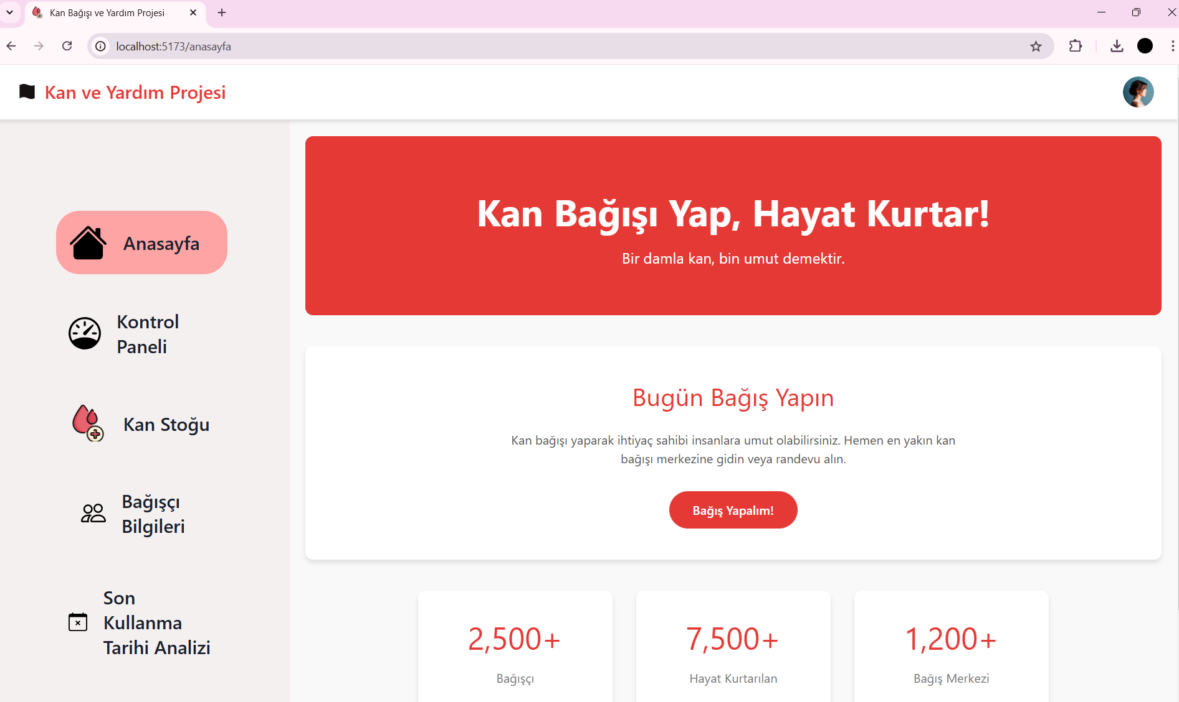

**Ek A.2. Kontrol Paneli Sayfası Tasarımı**

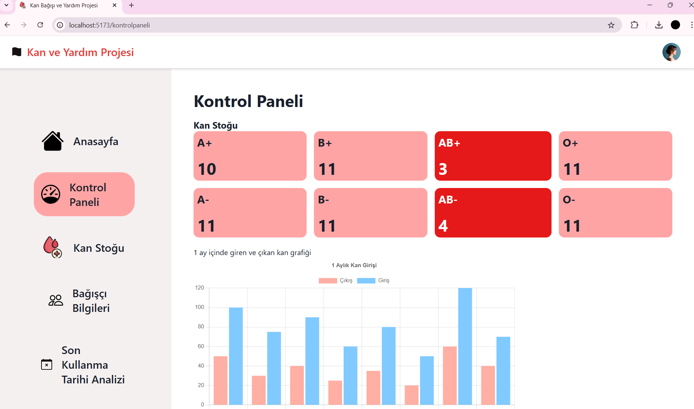

**Ek A.3. Kan Stoğu Sayfası Tasarımı**

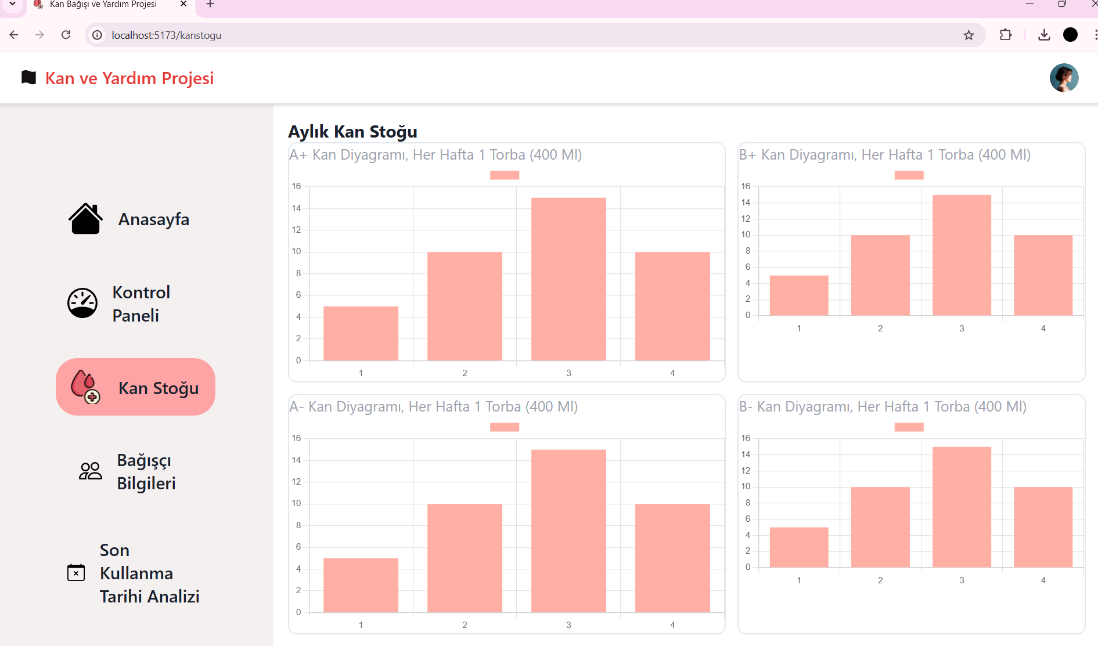

**Ek A.4. Bağışçı Bilgileri Sayfası Tasarımı**

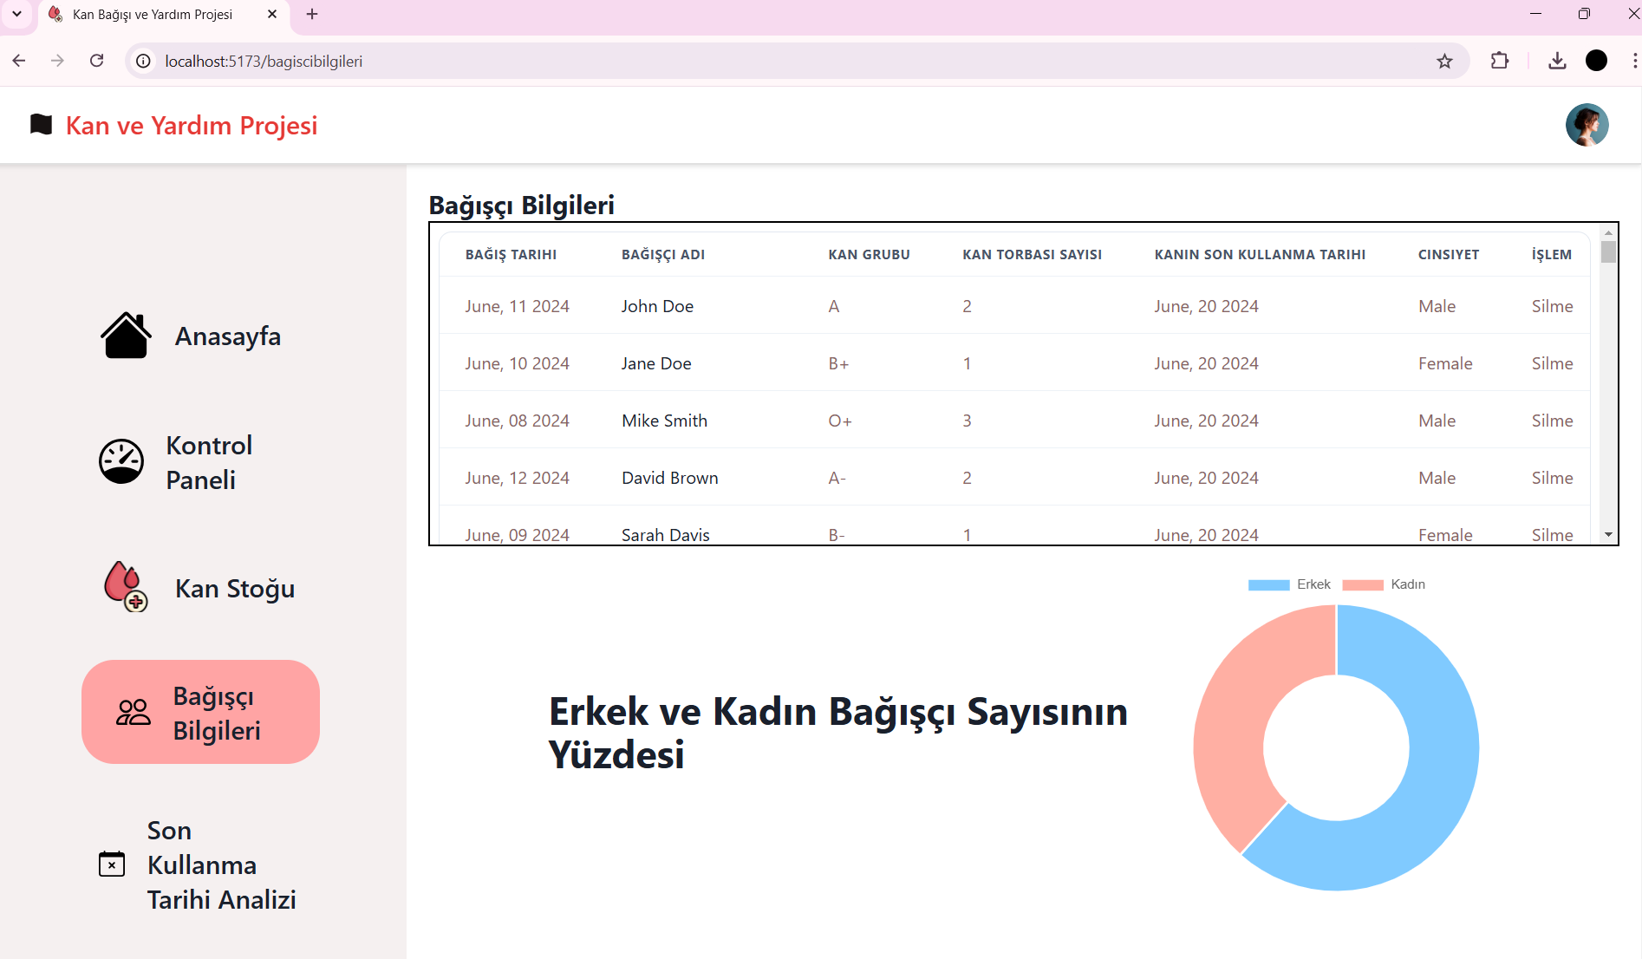

**Ek A.5. Son Kullanma Tarihi Sayfası Tasarımı**

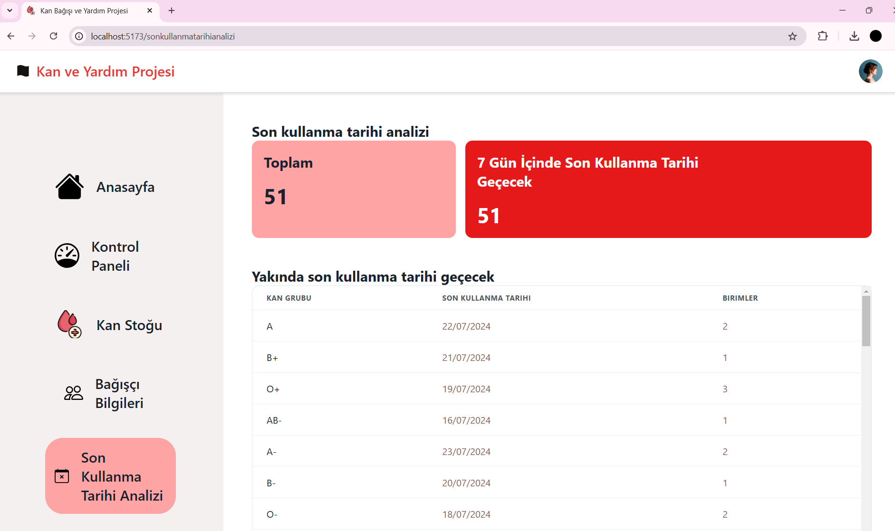

**ÖZGEÇMİŞ**

Selin Şahin, 14 Ekim 2002 tarihinde Merzifon, Amasya’da doğmuştur. Ortaöğrenimini Kırıkkale Osmangazi Fen Lisesi’nde tamamladıktan sonra, 2021 yılında Sakarya Üniversitesi Bilgisayar Mühendisliği Bölümü’ne başlamıştır. 2023 yılında VBT Yazılım A.Ş.'de yazılım stajını ve 2024 yılında Caz Bilişim Hizmetleri Ticaret A.Ş.’de donanım stajını başarıyla tamamlamıştır. Aynı zamanda, 2023 yılında TÜBİTAK BİLGEM YTE'de yazılım eğitimi almış, 2024 yılında Sakarya Üniversitesi SKS Daire Başkanlığı’nda ve Advancity (Caz Bilişim Hizmetleri Ticaret A.Ş.)'nde Backend Developer olarak görev yapmıştır. Lisans eğitimine devam eden Selin Şahin, mezuniyetini 2025 yılında tamamlamayı hedeflemektedir.

Mustafa İkbal Avcı, 6 Ocak 2001 tarihinde İskenderun, Hatay’da doğmuştur. Ortaöğrenimini Kahramanmaraş TOBB Fen Lisesi’nde tamamladıktan sonra, 2020 yılında Sakarya Üniversitesi Bilgisayar Mühendisliği Bölümü’ne başlamıştır. 2024 yılında Turkcell Teknoloji A.Ş.’de yazılım stajını ve Tosyalı Holding’de donanım stajını başarıyla tamamlamıştır. Aynı zamanda, 2023 yılında Yazılım Teknolojileri Akademisi’nden “ASP.NET Core ile Sıfırdan Modern Web Geliştirme” sertifikasını almış, BTK Akademi’den “Uygulamalı Web Hacking” eğitimiyle becerilerini geliştirmiştir. Üniversite yıllarında Sakarya Üniversitesi Bilgisayar Topluluğu’nda Kurumsal İlişkiler Koordinatörü olarak görev yapmış ve çeşitli yazılım projelerinde yer almıştır. Lisans eğitimine devam eden Mustafa İkbal Avcı, mezuniyetini 2025 yılında tamamlamayı hedeflemektedir.

**BSM 401 BİLGİSAYAR MÜHENDİSLİĞİ TASARIMI**

**Değerlendİrme ve Sözlü Sınav Tutanağı**

KONU : KAN BAĞIŞI VE YARDIM PROJESİ

ÖĞRENCİLER (Öğrenci No/AD/SOYAD): B201210070 MUSTAFA İKBAL AVCI G211210087 SELİN ŞAHİN

|  |  |  |  |
| --- | --- | --- | --- |
| Değerlendirme Konusu | İstenenler | Not Aralığı | Not |
| **Yazılı Çalışma** |  |  |  |
| **Çalışma klavuza uygun olarak hazırlanmış mı?** | x | 0-5 |  |
| **Teknik Yönden** |  |  |  |
| **Problemin tanımı yapılmış mı?** | x | 0-5 |  |
| Geliştirilecek yazılımın/donanımın mimarisini içeren blok şeması (yazılımlar için veri akış şeması (dfd) da olabilir) çizilerek açıklanmış mı? |  |  |  |
| Blok şemadaki birimler arasındaki bilgi akışına ait model/gösterim var mı? |  |  |  |
| Yazılımın gereksinim listesi oluşturulmuş mu? |  |  |  |
| Kullanılan/kullanılması düşünülen araçlar/teknolojiler anlatılmış mı? |  |  |  |
| Donanımların programlanması/konfigürasyonu için yazılım gereksinimleri belirtilmiş mi? |  |  |  |
| UML ile modelleme yapılmış mı? |  |  |  |
| Veritabanları kullanılmış ise kavramsal model çıkarılmış mı? (Varlık ilişki modeli, noSQL kavramsal modelleri v.b.) |  |  |  |
| Projeye yönelik iş-zaman çizelgesi çıkarılarak maliyet analizi yapılmış mı? |  |  |  |
| Donanım bileşenlerinin maliyet analizi (prototip-adetli seri üretim vb.) çıkarılmış mı? |  |  |  |
| Donanım için gerekli enerji analizi (minimum-uyku-aktif-maksimum) yapılmış mı? |  |  |  |
| Grup çalışmalarında grup üyelerinin görev tanımları verilmiş mi (iş-zaman çizelgesinde belirtilebilir)? |  |  |  |
| Sürüm denetim sistemi (Version Control System; Git, Subversion v.s.) kullanılmış mı? |  |  |  |
| Sistemin genel testi için uygulanan metotlar ve iyileştirme süreçlerinin dökümü verilmiş mi? |  |  |  |
| Yazılımın sızma testi yapılmış mı? |  |  |  |
| Performans testi yapılmış mı? |  |  |  |
| Tasarımın uygulamasında ortaya çıkan uyumsuzluklar ve aksaklıklar belirtilerek çözüm yöntemleri tartışılmış mı? |  |  |  |
| **Yapılan işlerin zorluk derecesi?** | x | 0-25 |  |
| **Sözlü Sınav** |  |  |  |
| **Yapılan sunum başarılı mı?** | x | 0-5 |  |
| **Soruları yanıtlama yetkinliği?** | x | 0-20 |  |
| **Devam Durumu** |  |  |  |
| **Öğrenci dönem içerisindeki raporlarını düzenli olarak hazırladı mı?** | x | 0-5 |  |
| **Diğer Maddeler** |  |  |  |
|  |  |  |  |
|  |  |  |  |
|  |  |  |  |
| **Toplam** |  |  |  |

Danışman : AHMET ŞANSLI

danışman imzası: